|  |  |
| --- | --- |
|  |  |
| HỌ VÀ TÊN SINH VIÊN | **BỘ CÔNG THƯƠNG**  **TRƯỜNG ĐẠI HỌC CÔNG NGHIỆP HÀ NỘI**  **---------------------------------------** |
|  |
| **ĐỒ ÁN TỐT NGHIỆP** |
| NGÀNH CÔNG NGHỆ THÔNG TIN |
| **TÊN ĐỀ TÀI: XÂY DƯNG WEBSITE BÁN VĂN PHÒNG PHẨM HNSTATIONARY** |
|  |
|  |
| **CBHD: TS. Phạm Văn Hiệp** |
| NGÀNH | **Sinh viên: Vi Văn Khánh** |
| **Mã số sinh viên: 2021607406** |
|  |
|  |
| Hà Nội – Năm 2025 |

# 

# MỞ ĐẦU

## Lý do chọn đề tài

Trong thời đại công nghệ số phát triển mạnh mẽ, thương mại điện tử đã trở thành một xu hướng tất yếu. Văn phòng phẩm là mặt hàng thiết yếu trong các doanh nghiệp, trường học và tổ chức, nhưng việc quản lý và mua sắm theo phương thức truyền thống vẫn còn gặp nhiều hạn chế như mất nhiều thời gian, thiếu thông tin sản phẩm và quy trình đặt hàng chưa tối ưu. Nhận thấy tiềm năng ứng dụng công nghệ vào lĩnh vực này, nhóm nghiên cứu quyết định chọn đề tài “Xây dựng website bán văn phòng phẩm” nhằm mang đến một giải pháp hiện đại, giúp cải thiện hiệu quả kinh doanh và quản lý sản phẩm.

Mục tiêu của đề tài là xây dựng một website thương mại điện tử chuyên biệt cho văn phòng phẩm, cung cấp các chức năng giúp người dùng dễ dàng tìm kiếm, lựa chọn và đặt hàng trực tuyến. Hệ thống sẽ được thiết kế với giao diện thân thiện, hỗ trợ đa nền tảng, đồng thời tích hợp các tính năng quan trọng như quản lý sản phẩm, giỏ hàng, thanh toán và theo dõi đơn hàng. Ngoài ra, website cũng hỗ trợ doanh nghiệp kiểm soát kho hàng một cách hiệu quả, giảm thiểu tình trạng thất thoát hoặc tồn kho quá mức.

Đối tượng nghiên cứu của đề tài là các hệ thống thương mại điện tử, đặc biệt là các nền tảng chuyên về bán lẻ văn phòng phẩm. Phạm vi nghiên cứu tập trung vào phát triển một website với các chức năng cơ bản phục vụ nhu cầu mua bán và quản lý đơn hàng.

Về mặt khoa học, đề tài góp phần nghiên cứu và ứng dụng các công nghệ lập trình web hiện đại, giúp sinh viên nâng cao kỹ năng xây dựng và triển khai hệ thống thực tế. Về mặt thực tiễn, hệ thống website bán văn phòng phẩm không chỉ giúp tối ưu hóa quy trình mua bán, tiết kiệm thời gian cho khách hàng mà còn hỗ trợ doanh nghiệp quản lý sản phẩm hiệu quả, góp phần thúc đẩy chuyển đổi số trong lĩnh vực bán lẻ.

## Mục đích đề tài

* Quản lý hiệu quả các hoạt động hàng ngày như nhân sự, hàng hóa, doanh thu và chi phí.
* Cung cấp tiện ích trực tuyến như đặt hàng, đặt hàng trước và chương trình khách hàng thân thiết.
* Tự động hóa các quy trình để giảm công việc thủ công và nâng cao hiệu quả làm việc của nhân viên.
* Xây dựng hệ thống có khả năng mở rộng dễ dàng để phát triển thêm nhiều chi nhánh.
* Sử dụng công nghệ hiện đại để tạo sự khác biệt, nâng cao uy tín và giá trị thương hiệu.
* Tích hợp thanh toán điện tử, dịch vụ giao hàng và marketing trực tuyến.
* Đảm bảo tính chính xác trong theo dõi doanh thu, chi phí và hoạt động kinh doanh, giúp chủ quán có cái nhìn tổng quan và minh bạch về tình hình kinh doanh.

## Bố cục đề tài

Nội dung chính của đề tài gồm 3 chương sau:

**- Chương 1**: Giới thiệu về thư viện UI trong ASP.NET MVC, ngôn ngữ lập trình C#, framework ASP.NET Core, hệ quản trị cơ sở dữ liệu SQL Server, môi trường phát triển Visual Studio và các công cụ hỗ trợ thiết kế hệ thống như Microsoft SQL Server Management Studio (SSMS) và các công cụ mô hình hóa dữ liệu.

**- Chương 2**: Phân tích và thiết kế hệ thống: Khảo sát hệ thống, thực hiện mô hình hóa dữ liệu, mô hình hóa chức năng, tài liệu đặc tả,…

**- Chương 3**: Cài đặt, triển khai chương trình và kiểm thử: Triển khai hệ thống lên webserver, thực hiện kiểm thử hệ thống.

# MỤC LỤC

**MỞ ĐẦU** 2

1. Lý do chọn đề tài 2

2. Mục đích đề tài 3

3. Bố cục đề tài 3

MỤC LỤC 4

DANH MỤC HÌNH ẢNH 8

DANH MỤC BẢNG BIỂU 11

CHƯƠNG 1: TỔNG QUAN VỀ ĐỀ TÀI 13

1.1. Giới thiệu chung về website. 13

1.2. Nghiên cứu hiện trạng và giải quyết vấn đề. 14

1.2.1. Hiện trạng của công ty. 14

1.2.2. Cơ cấu tổ chức. 15

1.2.3. Mô tả hoạt động của bộ phận. 15

1.2.4. Xác định yêu cầu. 17

1.3. Giới thiệu về công nghệ và ngôn ngữ sử dụng. 18

1.3.1. Công nghệ font-end sử dụng. 18

1.3.2. Công nghệ back-end sử dụng. 19

1.3.3. Cơ sở dữ liệu sử dụng. 21

CHƯƠNG 2: PHÂN TÍCH THIẾT KẾ HỆ THỐNG 24

2.1. Khảo sát hệ thống. 24

2.1.1. Mục tiêu 24

2.1.2. Phương pháp 24

2.1.3. Đối tượng khảo sát 30

2.2. Phân tích hệ thống. 32

2.2.1. Hoạt động của hệ thống 32

2.2.2. Các yêu cầu chức năng 33

2.2.3. Các yêu cầu phi chức năng 34

2.3. Xác định tác nhân. 35

2.4. Biểu đồ usecase. 36

2.4.1. Usecase tổng quát. 36

2.4.2. Các usecase chính. 37

2.4.3. Các usecase thứ cấp. 37

2.5. Mô tả chi tiết usecase. 38

2.5.1 Mô tả chi tiết use case đăng ký 38

2.5.2. Mô tả chi tiết use case đăng nhập 39

2.5.3. Mô tả chi tiết use case xem sản phẩm 41

2.5.4. Mô tả chi tiết use case xem chi tiết sản phẩm 42

2.5.5. Mô tả chi tiết use case tìm kiếm sản phẩm 43

2.5.6. Mô tả chi tiết use case thêm giỏ hàng 44

2.5.7. Mô tả chi tiết use case xem tin tức bài viết 45

2.5.8. Mô tả chi tiết use case thanh toán 46

2.5.9. Mô tả chi tiết use case quản lý đơn hàng 48

2.5.10. Mô tả chi tiết use case xem báo cáo doanh thu 49

2.5.11. Mô tả chi tiết use case quản lý người dùng 50

2.5.12. Mô tả chi tiết use case quản lý tồn kho 53

2.5.13. Mô tả chi tiết use case quản lý sản phẩm 54

2.5.14. Mô tả chi tiết use case quản lý tin tức 56

2.6. Biểu đồ trình tự, biểu đồ lớp chi tiết các usecase. 59

2.6.1. Biểu đồ chi tiết use case đăng kí. 59

2.6.2. Biểu đồ chi tiết use case đăng nhập. 60

2.6.3. Biểu đồ chi tiết use case xem san phẩm theo danh muc. 62

2.6.4. Biểu đồ chi tiết use case xem chi tiêt sản phẩm. 64

2.6.5. Biểu đồ chi tiết use case thêm giỏ hàng. 66

2.6.6. Biểu đồ chi tiết use case xem tin tưc bài viết. 68

2.6.7. Biểu đồ chi tiết use case thanh toán. 69

2.6.8. Biểu đồ chi tiết use case quản lý tài khoản. 70

2.6.9. Biểu đồ chi tiết use case báo cáo doanh thu. 73

2.6.10. Biểu đồ chi tiết use case quản lý đơn hàng. 75

2.6.11. Biểu đồ chi tiết use case quản lý sản phẩm. 76

2.6.12. Biểu đồ chi tiết use case tìm kiếm sản phẩm. 79

2.6.13. Biểu đồ chi tiết use case quản lý tin tức. 80

2.6.14. Biểu đồ chi tiết use case quản lý danh mục sản phẩm. 82

2.7. Cơ sở dữ liệu. 84

2.7.1. Sơ đồ dữ liệu quan hệ. 84

2.7.2. Chi tiết các bảng dữ liệu. 85

2.8. Thiết kế giao diện màn hinh 89

2.8.1. Giao diện thêm giỏ hàng 89

2.8.2. Giao diện đặt hàng 90

2.8.3. Giao diện quản lý sản phẩm 90

2.8.4. Giao diện quản lý đơn hàng 91

2.8.5. Giao diện thống kê 91

CHƯƠNG 3: CÀI ĐẶT VÀ TRIỂN KHAI 92

3.1. Giới thiệu về công cụ và môi trường cài đặt. 92

3.1.1. Giới thiệu công cụ Visual studio 92

3.1.2. Giới thiệu công cụ Microsoft SQL Server 92

3.1.3. Giới thiệu công cụ Rational Rose 92

3.1.4. Giới thiệu công cụ visual Paradigm 93

3.2. Kết quả giao diện. 93

3.2.1. Giao diện người dùng. 93

3.2.2. Giao diện người quản trị. 98

3.3. Kiểm thử các chức năng của website. 102

3.3.1. Lịch trình kiểm thử. 102

3.3.2. Kế hoạch kiểm thử. 103

3.3.3. Test case. 103

3.3.4. Báo cáo kiểm thử. 114

KẾT LUẬN 115

TÀI LIỆU THAM KHẢO 117

# DANH MỤC HÌNH ẢNH

Hình 2.1. Biểu đồ use case tổng quát 36

Hình 2.2. Biểu đồ use case chính 37

Hình 2.3. Biểu đồ use case thứ cấp của nhân viên 37

Hình 2.4. Biểu đồ use case thứ cấp của người quản trị 38

Hình 2.5. Biều đồ trình tự use case đăng kí 60

Hình 2.6. Biều đồ VOPC use case đăng kí 60

Hình 2.7. Biều đồ trình tự use case đăng nhập 61

Hình 2.8. Biều đồ VOPC use case đăng nhập 61

Hình 2.9. Biều đồ trình tự use case xem san pham theo danh muc 62

Hình 2.10. Biều đồ VOPC use case xem san pham theo danh muc 63

Hình 2.11. Biều đồ trình tự use case xem chi tiet san pham 64

Hình 2.12. Biều đồ VOPC use case xem chi tiet san pham 65

Hình 2.13. Biều đồ trình tự use case thêm giỏ hàng 66

Hình 2.14. Biều đồ VOPC use case thêm giỏ hàng 67

Hình 2.15. Biều đồ trình tự use case xem tin tức bài viết 68

Hình 2.16. Biều đồ VOPC use case xem tin tức bài viết 68

Hình 2.17. Biều đồ trình tự use case thanh toán 69

Hình 2.18. Biều đồ VOPC use case thanh toán 70

Hình 2.19. Biều đồ trình tự use case quản lý tài khoản 72

Hình 2.20. Biều đồ VOPC use case quản lý tài khoản 72

Hình 2.21. Biều đồ trình tự use case báo cáo doanh thu 73

Hình 2.22. Biều đồ VOPC use case báo cáo doanh thu 74

Hình 2.23. Biều đồ trình tự use case quản lý đơn hàng 76

Hình 2.24. Biều đồ VOPC use case quản lý đơn hàng 76

Hình 2.25. Biều đồ trình tự use case quản lý sản phẩm 78

Hình 2.26. Biều đồ VOPC use case quản lý sản phẩm 78

Hình 2.27. Biều đồ trình tự use case tìm kiếm sản phẩm 79

Hình 2.28. Biều đồ VOPC use case tìm kiếm sản phẩm 80

Hình 2.29. Biều đồ trình tự use case quản lý tin tức 82

Hình 2.30. Biều đồ VOPC use case quản lý tin tức 82

Hình 2.31. Biều đồ trình tự use case quản lý danh mục sản phẩm 83

Hình 2.31. Biều đồ VOPC use case quản lý danh mục sản phẩm 84

Hình 2.32. Sơ đồ dữ liệu quan hệ 84

Hình 2.33. Sơ đồ các bảng dữ liệu 85

Hình 2.34. Hình dung màn hình thêm giỏ hàng 89

Hình 2.35. Hình dung màn hình đặt hàng 90

Hình 2.36. Hình dung màn hình quản lý sản phẩm 90

Hình 2.37. Hình dung màn hình quản lý đơn hàng 91

Hình 2.38. Hình dung màn hình thống kê 91

Hình 3.1. giao diện đăng kí 93

Hình 3.2. Giao diện đăng nhập 94

Hình 3.3. Giao diện trang chủ 94

Hình 3.4. Giao diện trang sản phẩm 95

Hình 3.5. Giao diện chi tiết sản phẩm 96

Hình 3.6. Giao diện trang tin tức 96

Hình 3.7. Giao diên trang liên hệ 96

Hình 3.8. Giao diện trang thông tin và đơn hang 97

Hình 3.9. Giao diện trang thanh toán 98

Hình 3.10. Giao diện đăng nhập chan quản trị 98

Hình 3.11. Giao diện trang chủ quản trị 99

Hình 3.12. Giao diện trang phân quyền 99

Hình 3.14. Giao diện trang quản lý đơn hàng 100

Hình 3.15. Giao diện trang quản lý sản phẩm 101

Hình 3.16. Giao diện trang báo cáo doanh thu 101

Hình 3.17. Giao diện trang quản lý tài khoản 102

# DANH MỤC BẢNG BIỂU

Bảng 2.1. Bảng CartItem 84

Bảng 2.2. Bảng Cart 84

Bảng 2.3. Bảng Category 84

Bảng 2.4. Bảng Inventory 84

Bảng 2.5. Bảng News 85

Bảng 2.6. Bảng OrderDetail 85

Bảng 2.7. Bảng Order 85

Bảng 2.8. Bảng Payment 85

Bảng 2.9. Bảng ProductCategory 86

Bảng 2.10. Bảng ProductImage 86

Bảng 2.11. Bảng Product 86

Bảng 2.12. Bảng Roles 86

Bảng 2.13. Bảng SubCategory 87

Bảng 3.1. Quy trình kiểm thử 98

Bảng 3.2. Kế hoạch kiểm thử 99

Bảng 3.3. Test case Quản lý giỏ hàng 99

Bảng 3.4. Test case Xem chi tiết sản phẩm 100

Bảng 3.5. Test case Xem sản phẩm theo danh mục 101

Bảng 3.6. Test case Kiểm tra đăng ký tài khoản 102

Bảng 3.7. Test case Đăng nhập 103

Bảng 3.8. Test case Thanh Toán 104

Bảng 3.9. Test case Tìm kiếm sản phẩm 105

Bảng 3.10. Test case Quản lý tin tức bài viết 106

Bảng 3.11. Test case Quản lý sản phẩm 107

Bảng 3.12. Test case Quản lý đơn hàng 108

Bảng 3.13. Test case Quản lý tài khoản 109

CHƯƠNG 1: TỔNG QUAN VỀ ĐỀ TÀI

## Giới thiệu chung về website.

Website bán văn phòng phẩm HNStationary là một nền tảng thương mại điện tử được thiết kế nhằm đáp ứng nhu cầu mua sắm trực tuyến của khách hàng, đặc biệt là các sản phẩm văn phòng phẩm thiết yếu. Với xu hướng mua sắm trực tuyến ngày càng phổ biến, việc xây dựng một website chuyên nghiệp, dễ sử dụng và tối ưu hóa trải nghiệm người dùng là yếu tố quan trọng giúp HNStationary nâng cao khả năng cạnh tranh và mở rộng thị trường.

**Chức năng chính của website bao gồm:**

* **Giới thiệu sản phẩm:** Cung cấp thông tin chi tiết về các sản phẩm văn phòng phẩm, bao gồm hình ảnh, mô tả, giá cả và thông số kỹ thuật. Khách hàng có thể dễ dàng tìm kiếm, lọc và lựa chọn sản phẩm phù hợp với nhu cầu của mình.
* **Quản lý giỏ hàng:**  Khách hàng có thể thêm sản phẩm vào giỏ hàng, xem lại danh sách sản phẩm đã chọn, điều chỉnh số lượng hoặc xóa sản phẩm trước khi tiến hành thanh toán.
* **Thanh toán trực tuyến:** Hỗ trợ nhiều phương thức thanh toán linh hoạt như thanh toán qua thẻ ngân hàng, ví điện tử hoặc thanh toán khi nhận hàng (COD), đảm bảo sự tiện lợi và an toàn cho khách hàng.

**Thiết kế giao diện:** Website được thiết kế với giao diện thân thiện, dễ dàng điều hướng và tương thích với mọi thiết bị, từ máy tính để bàn đến điện thoại thông minh. Màu sắc và phong cách thiết kế sẽ phản ánh đúng tinh thần và thương hiệu của HNStationary, tạo cảm giác chuyên nghiệp, gần gũi và dễ tiếp cận cho khách hàng.

**Tầm quan trọng của website:** Việc phát triển website không chỉ giúp HNStationary mở rộng phạm vi tiếp cận khách hàng mà còn nâng cao hình ảnh thương hiệu và sự chuyên nghiệp trong hoạt động kinh doanh. Website cũng là công cụ hữu ích để thu thập thông tin và phản hồi từ khách hàng, từ đó giúp cửa hàng cải thiện chất lượng sản phẩm và dịch vụ, đáp ứng tốt hơn nhu cầu của thị trường.

Với những tính năng và lợi ích vượt trội, website bán văn phòng phẩm HNStationary hứa hẹn sẽ trở thành kênh bán hàng hiệu quả, góp phần thúc đẩy doanh thu và khẳng định vị thế của thương hiệu trong lĩnh vực văn phòng phẩm.

## 1.2. Nghiên cứu hiện trạng và giải quyết vấn đề.

### 1.2.1. Hiện trạng của công ty.

HNStationary là một cửa hàng chuyên bán văn phòng phẩm với nhiều mặt hàng đa dạng, từ dụng cụ học tập, thiết bị văn phòng đến các sản phẩm tiện ích cho doanh nghiệp. Hiện tại, HNStationary chủ yếu kinh doanh trực tiếp tại cửa hàng và qua mạng xã hội. Tuy nhiên, cửa hàng chưa có website chính thức để mở rộng kênh bán hàng trực tuyến, nâng cao nhận diện thương hiệu và tối ưu trải nghiệm mua sắm cho khách hàng.

**Các vấn đề hiện tại:**

* Chưa có hệ thống bán hàng trực tuyến chuyên nghiệp, gây hạn chế trong việc mở rộng thị trường.
* Quản lý hàng tồn kho, đơn hàng và dữ liệu khách hàng chưa hiệu quả, dễ dẫn đến sai sót.
* Khó tiếp cận khách hàng ở các khu vực xa, phụ thuộc nhiều vào bán hàng trực tiếp.
* Chưa tối ưu hóa trải nghiệm mua sắm trực tuyến, ảnh hưởng đến sự thuận tiện của khách hàng.

### 1.2.2. Cơ cấu tổ chức.

Cơ cấu tổ chức của HNStationary:

* Quản lý cửa hàng: Chịu trách nhiệm điều hành chung, quản lý hoạt động kinh doanh và phát triển cửa hàng.
* Bộ phận bán hàng: Gồm nhân viên bán hàng tại cửa hàng và hỗ trợ khách hàng trên các nền tảng trực tuyến.
* Bộ phận marketing: Phụ trách quảng bá thương hiệu, chạy quảng cáo và truyền thông trên các kênh trực tuyến.
* Bộ phận chăm sóc khách hàng: Hỗ trợ tư vấn, giải đáp thắc mắc, xử lý đơn hàng và khiếu nại từ khách hàng.
* Bộ phận kho vận: Quản lý hàng tồn kho, kiểm soát nhập – xuất hàng và phối hợp giao hàng cho khách.

### 1.2.3. Mô tả hoạt động của bộ phận.

1. **Quản lý cửa hàng:**

* Điều hành và giám sát toàn bộ hoạt động kinh doanh của cửa hàng.
* Định hướng chiến lược phát triển, mở rộng thị trường và nâng cao chất lượng dịch vụ.
* Quản lý tài chính, kiểm soát doanh thu, chi phí và lợi nhuận.
* Tuyển dụng, đào tạo và đánh giá nhân viên.

1. **Bộ phận bán hàng:**

* Trực tiếp tư vấn và hỗ trợ khách hàng tại cửa hàng.
* Xử lý đơn hàng online, hỗ trợ khách hàng qua các nền tảng trực tuyến.
* Cập nhật thông tin sản phẩm, giá cả và chương trình khuyến mãi.
* Đảm bảo quy trình thanh toán, giao hàng diễn ra nhanh chóng, thuận tiện.

1. **Bộ phận marketing:**

* Xây dựng kế hoạch quảng bá sản phẩm trên các kênh truyền thông như Facebook, Instagram, Zalo, Google Ads,…
* Thực hiện các chiến dịch khuyến mãi, chương trình khách hàng thân thiết.
* Theo dõi xu hướng thị trường, nghiên cứu nhu cầu khách hàng để tối ưu chiến lược marketing.
* Quản lý nội dung website, fanpage và tương tác với khách hàng qua mạng xã hội.

1. **Bộ phận chăm sóc khách hàng:**

* Hỗ trợ khách hàng giải đáp thắc mắc về sản phẩm, dịch vụ.
* Xử lý các vấn đề liên quan đến đơn hàng, đổi trả, bảo hành.
* Tiếp nhận phản hồi, khiếu nại từ khách hàng và phối hợp với các bộ phận liên quan để giải quyết.
* Duy trì mối quan hệ với khách hàng thân thiết, nâng cao trải nghiệm mua sắm.

1. **Bộ phận kho vận:**

* Quản lý hàng tồn kho, kiểm soát việc nhập – xuất hàng hóa.
* Kiểm kê định kỳ để đảm bảo hàng hóa luôn đầy đủ, tránh thất thoát.
* Phối hợp với bộ phận bán hàng và giao nhận để xử lý đơn hàng nhanh chóng.
* Đảm bảo chất lượng sản phẩm trước khi giao đến khách hàng.

### 1.2.4. Xác định yêu cầu.

* **Giao diện người dùng thân thiện:** Dễ sử dụng trên cả máy tính và thiết bị di động, hỗ trợ tìm kiếm và lọc sản phẩm theo danh mục, giá cả, thương hiệu, loại văn phòng phẩm.
* **Chức năng giỏ hàng:** Cho phép khách hàng thêm sản phẩm vào giỏ, chỉnh sửa số lượng, xem lại đơn hàng trước khi thanh toán.
* **Thanh toán trực tuyến:** Tích hợp các phương thức thanh toán như ví điện tử (VNPay, Momo), thẻ ngân hàng và chuyển khoản.
* **Quản lý đơn hàng:** Hệ thống cho phép khách hàng theo dõi tình trạng đơn hàng, lịch sử mua sắm, và cửa hàng có thể quản lý các đơn hàng một cách hiệu quả.
* **Tối ưu SEO:** Đảm bảo website thân thiện với công cụ tìm kiếm để tăng khả năng tiếp cận khách hàng.
* **Tính năng đăng ký và quản lý tài khoản khách hàng:** Khách hàng có thể tạo tài khoản, lưu thông tin cá nhân, theo dõi đơn hàng và nhận ưu đãi.
* **Tích hợp quản lý tồn kho:** Hệ thống theo dõi hàng tồn kho theo thời gian thực, hỗ trợ cập nhật số lượng sản phẩm để tránh hết hàng đột xuất.

**Mục tiêu:**

* Xây dựng một kênh bán hàng trực tuyến chuyên nghiệp, giúp HNStationary mở rộng thị trường và tăng doanh thu.
* Cải thiện trải nghiệm mua sắm cho khách hàng, giúp họ dễ dàng tìm kiếm và mua sản phẩm.
* Hỗ trợ quản lý cửa hàng hiệu quả hơn, từ đơn hàng, kho hàng đến chương trình ưu đãi khách hàng.

## 1.3. Giới thiệu về công nghệ và ngôn ngữ sử dụng.

### 1.3.1. Công nghệ font-end sử dụng.

**Giới thiệu chung**

Công nghệ frontend đóng vai trò quan trọng trong việc phát triển ứng dụng web, giúp tạo ra giao diện người dùng tương tác và thân thiện. Frontend không chỉ là bộ mặt của trang web mà còn quyết định đến trải nghiệm người dùng. Trong báo cáo này, chúng ta sẽ tìm hiểu về các công nghệ chính được sử dụng trong frontend của website HNStationary, bao gồm HTML, CSS, JavaScript, Bootstrap.

**Các công nghệ chính**

* **HTML (HyperText Markup Language)**

HTML (HyperText Markup Language) là ngôn ngữ đánh dấu siêu văn bản dùng để xây dựng và cấu trúc nội dung trên trang web. Nó không phải là ngôn ngữ lập trình mà chỉ định nghĩa bố cục và các thành phần của trang web bằng cách sử dụng các thẻ (tags). HTML đóng vai trò quan trọng trong việc hiển thị nội dung trên trình duyệt, tạo cấu trúc cho trang web và kết hợp với CSS để định dạng giao diện, cũng như JavaScript để tạo các hiệu ứng tương tác.

* **CSS (Cascading Style Sheets)**

CSS (Cascading Style Sheets) là ngôn ngữ dùng để định dạng và thiết kế giao diện cho các trang web được xây dựng bằng HTML. CSS giúp điều chỉnh màu sắc, kiểu chữ, bố cục và các hiệu ứng hiển thị, từ đó cải thiện trải nghiệm người dùng và tạo ra giao diện chuyên nghiệp. Thay vì định dạng trực tiếp trong HTML, CSS cho phép tách biệt phần nội dung và phần thiết kế, giúp mã nguồn gọn gàng, dễ bảo trì và tái sử dụng.

* **JavaScript**

JavaScript là một ngôn ngữ lập trình mạnh mẽ được sử dụng để tạo ra các tính năng tương tác và động trên trang web. Khác với HTML (xây dựng cấu trúc) và CSS (định dạng giao diện), JavaScript giúp trang web trở nên linh hoạt hơn bằng cách xử lý các sự kiện như nhấp chuột, nhập liệu, cuộn trang, và thay đổi nội dung mà không cần tải lại trang. JavaScript có thể được nhúng trực tiếp vào file HTML bằng thẻ <script> hoặc tách riêng thành file .js để dễ quản lý. Ngoài ra, JavaScript còn hỗ trợ thao tác với DOM (Document Object Model), cho phép lập trình viên thay đổi nội dung, thuộc tính và kiểu dáng của các phần tử trên trang web theo thời gian thực.

* **Bootstrap**

Bootstrap là một framework CSS phổ biến giúp lập trình viên thiết kế giao diện web nhanh chóng và hiệu quả. Được phát triển bởi Twitter, Bootstrap cung cấp một hệ thống lưới (grid system) linh hoạt, giúp tạo bố cục responsive, hiển thị tốt trên mọi thiết bị từ máy tính đến điện thoại di động. Ngoài ra, Bootstrap đi kèm với nhiều thành phần giao diện sẵn có như nút bấm, thanh điều hướng, biểu mẫu, bảng và các thẻ hiển thị thông tin, giúp giảm đáng kể thời gian phát triển. Không chỉ hỗ trợ CSS, Bootstrap còn tích hợp JavaScript để tạo ra các hiệu ứng động như carousel, modal, dropdown, giúp trang web trở nên sinh động và thân thiện với người dùng. Với thiết kế tối ưu và khả năng tùy chỉnh cao, Bootstrap là công cụ lý tưởng cho cả người mới bắt đầu lẫn các lập trình viên chuyên nghiệp trong việc xây dựng các website hiện đại, chuẩn responsive và có giao diện đẹp mắt.

### 1.3.2. Công nghệ back-end sử dụng.

**Giới thiệu chung**

Công nghệ backend đóng vai trò quan trọng trong phát triển ứng dụng web, xử lý logic nghiệp vụ và quản lý dữ liệu. ASP.NET Framework là một nền tảng phát triển ứng dụng web mạnh mẽ của Microsoft, giúp xây dựng các ứng dụng web và dịch vụ web hiệu quả. Báo cáo này sẽ giới thiệu các đặc điểm nổi bật, lợi ích và ứng dụng của ASP.NET Framework trong phát triển backend.

**Các đặc điểm nổi bật của ASP.NET Framework**

* Cấu trúc MVC: ASP.NET cung cấp mô hình Model-View-Controller (MVC), giúp phân chia mã nguồn theo các thành phần độc lập, tăng tính tái sử dụng và dễ dàng bảo trì.
* Quản lý phiên bản và bảo mật: ASP.NET cung cấp các tính năng bảo mật mạnh mẽ, bao gồm xác thực và phân quyền người dùng, giúp bảo vệ ứng dụng khỏi các mối đe dọa.
* Khả năng mở rộng: ASP.NET hỗ trợ phát triển các ứng dụng web quy mô lớn, có thể mở rộng và dễ dàng tích hợp các công nghệ khác như Web API, SignalR.
* Tích hợp dễ dàng với các công cụ của Microsoft: ASP.NET được tích hợp chặt chẽ với các công cụ phát triển của Microsoft như Visual Studio, giúp tăng tốc quá trình phát triển và kiểm thử.
* Hiệu suất cao: ASP.NET cung cấp khả năng xử lý yêu cầu web nhanh chóng và tối ưu hóa tài nguyên hệ thống, giúp giảm thời gian tải và cải thiện trải nghiệm người dùng.

**Lợi ích của việc sử dụng ASP.NET Framework**

* Tiết kiệm thời gian phát triển: Với các thư viện và công cụ có sẵn, lập trình viên có thể phát triển ứng dụng nhanh chóng mà không cần phải lập trình các tính năng cơ bản.
* Khả năng kiểm thử: ASP.NET hỗ trợ các công cụ kiểm thử tự động, giúp viết các bài kiểm tra đơn vị và kiểm tra tích hợp dễ dàng.
* Cộng đồng và tài liệu phong phú: ASP.NET có một cộng đồng lớn và sôi động, cung cấp nhiều tài liệu và hỗ trợ cho lập trình viên.
* Khả năng mở rộng và bảo trì: ASP.NET giúp phát triển các ứng dụng dễ dàng mở rộng và bảo trì, từ các ứng dụng nhỏ đến các hệ thống quy mô lớn.

**Ứng dụng thực tế của ASP.NET Framework**

ASP.NET Framework được sử dụng rộng rãi trong nhiều lĩnh vực, bao gồm:

* Ứng dụng web doanh nghiệp: Nền tảng này rất phù hợp cho các ứng dụng web doanh nghiệp yêu cầu tính bảo mật và hiệu suất cao.
* Dịch vụ Web API: ASP.NET Web API giúp phát triển các dịch vụ RESTful API, phục vụ giao tiếp giữa các ứng dụng trên nền tảng web.
* Hệ thống quản lý nội dung: ASP.NET được sử dụng để xây dựng các hệ thống quản lý nội dung (CMS), giúp dễ dàng quản lý và xuất bản nội dung trên web.

ASP.NET Framework là một nền tảng phát triển mạnh mẽ, linh hoạt và hiệu quả, rất phù hợp cho việc phát triển các ứng dụng web hiện đại và các dịch vụ web quy mô lớn.

### 1.3.3. Cơ sở dữ liệu sử dụng.

**Giới thiệu chung**

SQL Server là một hệ quản trị cơ sở dữ liệu quan hệ (RDBMS) do Microsoft phát triển, được sử dụng phổ biến trong các hệ thống quản lý dữ liệu doanh nghiệp. Đối với hệ thống quản lý kho văn phòng phẩm HNStationary, SQL Server đóng vai trò quan trọng trong việc lưu trữ, xử lý và truy xuất dữ liệu liên quan đến sản phẩm, đơn hàng, khách hàng và hoạt động kinh doanh.

**Các đặc điểm nổi bật của SQL Server**

* Hiệu suất cao: SQL Server có khả năng xử lý nhanh và tối ưu hóa truy vấn, giúp quản lý hàng tồn kho và đơn hàng một cách hiệu quả.
* Khả năng mở rộng: Dễ dàng mở rộng khi số lượng sản phẩm, khách hàng và giao dịch tăng lên, phù hợp với nhu cầu phát triển của doanh nghiệp.
* Bảo mật mạnh mẽ: SQL Server cung cấp cơ chế mã hóa, phân quyền truy cập và xác thực người dùng, đảm bảo dữ liệu đơn hàng và khách hàng được bảo vệ an toàn.
* Hỗ trợ giao dịch ACID: Đảm bảo tính toàn vẹn của dữ liệu, tránh tình trạng mất hoặc sai lệch thông tin trong quá trình nhập xuất kho hoặc xử lý đơn hàng.
* Tích hợp tốt với hệ thống báo cáo: Hỗ trợ các công cụ phân tích dữ liệu, giúp quản lý đánh giá doanh thu, hàng tồn kho và hiệu suất kinh doanh.

**Ứng dụng của SQL Server trong hệ thống quản lý kho**

* Quản lý hàng tồn kho: Lưu trữ thông tin về sản phẩm, số lượng nhập, xuất và cập nhật trạng thái hàng hóa theo thời gian thực.
* Quản lý đơn hàng: Theo dõi đơn đặt hàng, trạng thái giao hàng và lịch sử mua sắm của khách hàng.
* Quản lý khách hàng: Lưu trữ thông tin khách hàng, hỗ trợ chương trình khách hàng thân thiết và cá nhân hóa trải nghiệm mua sắm.
* Báo cáo và phân tích dữ liệu: Cung cấp số liệu về doanh thu, hàng tồn kho và xu hướng mua sắm, giúp doanh nghiệp đưa ra quyết định kinh doanh chính xác.

**Lợi ích của việc sử dụng SQL Server**

* **Tối ưu hóa quy trình quản lý**: Giúp cửa hàng theo dõi và xử lý dữ liệu nhanh chóng, giảm thiểu sai sót và nâng cao hiệu quả kinh doanh.
* **Dễ sử dụng và mở rộng**: SQL Server có giao diện trực quan, hỗ trợ các công cụ quản lý giúp thao tác dữ liệu dễ dàng.
* **Đảm bảo tính bảo mật và ổn định**: Cung cấp các cơ chế bảo mật dữ liệu, đảm bảo hệ thống hoạt động ổn định và an toàn.

Với những ưu điểm trên, SQL Server là lựa chọn phù hợp để phát triển hệ thống quản lý kho văn phòng phẩm HNStationary, giúp tối ưu hóa quy trình kinh doanh và nâng cao trải nghiệm khách hàng.

# CHƯƠNG 2: PHÂN TÍCH THIẾT KẾ HỆ THỐNG

## 2.1. Khảo sát hệ thống.

### 2.1.1. Mục tiêu

* Phát hiện những điểm chưa hợp lý trên trang web và nghiên cứu khắc phục.
* Tìm hiểu các chức năng quản lý, nhiệm vụ và cách hoạt động của trang web
* Khảo sát hệ thống website bán văn phòng phẩm là một công cụ quan trọng giúp admin hiểu rõ hơn về nhu cầu và trải nghiệm của người dùng. Từ đó, admin có thể đưa ra các quyết định và cải tiến chức năng phù hợp để nâng cao chất lượng hệ thống và đáp ứng nhu cầu của người dùng.

### 2.1.2. Phương pháp

* Phỏng vấn:

Bảng 2.1 Kế hoạch phỏng vấn

|  |  |
| --- | --- |
| **KẾ HOẠCH PHỎNG VẤN** | |
| Người được hỏi: Nguyễn Thành Long | Người phỏng vấn: Vi Văn Khánh |
| Địa chỉ: Phường Minh Khai, Quận Bắc Từ Liêm, Hà Nội  SĐT: 0974039385 | Thời gian hẹn: 8:00 *AM*  Thời điểm bắt đầu: 8:15 *AM*  Thời điểm kết thúc: 9:00 *AM* |
| - Đối tượng được hỏi: người quản lý quán văn phòng phẩm  - Cần thu thập dữ liệu:  + Các khó khăn của quán khi chưa có website quản lý  + Các mong muốn của người dùng đối với website sẽ xây dựng  + Quy trình của hệ thống bán hàng hiện tại và các dữ liệu của hệ thống  - Cần thỏa thuận:  + Các chức năng của website  + Báo cáo tiến độ hoàn thành  + Chi phí thiết kế | Các yêu cầu đòi hỏi:  Vị trí: Quản lý  Kinh nghiệm: trên 2.5 năm |
| Chương trình:   * Giới thiệu: * Tổng quan về dự án: * Tổng quan về phỏng vấn: * Thu thập thông tin: * Thông tin của hệ thống:   1) Hiện nay quán văn phòng phẩm của anh chị có những loại mặt hàng nào?  2) Doanh thu của quán những tháng gần đây là bao nhiêu?  3) Loại mặt hàng nào của quán anh/chị đạt doanh số cao nhất?  4) Lượng khách hàng chủ yếu của cửa hàng thường ở độ tuổi nào?  5) Các loại hàng hóa có giá phổ biến nằm trong khoảng nào?  6) Anh/Chị sẽ làm gì nếu website gặp sự cố?  7) Quy trình thực hiện từ khi khách hàng đặt hàng đến khi thanh toán như thế nào?  8) Anh/Chị sẽ làm gì để cải thiện hiệu suất cho website  9) Chương trình khuyến mãi giảm giá được cửa hàng nghiên cứu và áp dụng như thế nào?  Các yêu cầu của hệ thống mới:  10) Anh/chị thường gặp các trục trặc gì trong việc quản lý hàng ngày của mình?  11) Cách thức thanh toán cần thay đổi gì để người dùng và người quản lí web đều dễ dàng thực hiện nhưng vẫn bảo mật thông tin?  12) Tính năng gì mà anh/chị muốn có nhất ở trong website của mình?  Xin cho phép được ghi âm trong quá trình phỏng vấn.  Tổng hợp các nội dung chính ý kiến của người được hỏi  Kết thúc (thỏa thuận)  - Xin cảm ơn anh/chị vì đã cung cấp cho chúng tôi các thông tin có ích. | Ước lượng thời gian  2 phút  2 phút  2 phút  2 phút  2 phút  2 phút  2 phút  2 phút  3 phút  5 phút  4 phút  4 phút  4 phút  5 phút  3 phút |
|  | Dự kiến tổng cộng: 45 phút |

* Mẫu phiếu phỏng vấn:

Bảng 2.2 Phiếu phỏng vấn

|  |  |
| --- | --- |
| **PHIẾU PHỎNG VẤN** | |
| **Dự án: Quản lý quán văn phòng phẩm** | **Tiểu dự án: Xây dựng website bán hàng** |
| Người được hỏi: người quản lý quán văn phòng phẩm. | Người hỏi: Vi Văn Khánh  Ngày: 11/04/2025 |
| **Câu hỏi** | **Ghi chú** |
| Câu 1: Hiện nay cửa hàng văn phòng phẩm của anh chị có những loại mặt hàng nào nào? | Trả lời: Hiện nay quán có rất nhiều loại mặt hàng phục vụ cho nhu cầu của khách hàng như: Bút các loại, bìa các loại, dụng cụ văn phòng. |
| Câu 2: Doanh thu của quán những tháng gần đây là bao nhiêu? | Trả lời: Doanh thu của quán những tháng gần đây dao động từ 300-500 triệu. |
| Câu 3: Loại sản phẩm nào của khách sạn anh/chị đạt doanh số cao nhất? | Trả lời: Giấy các loại đạt doanh số cao nhất. |
| Câu 4: Khách hàng chủ yếu của cửa hàng thường ở độ tuổi nào | Trả lời: Khách hàng thường là người ở độ tuổi thanh niên, từ 18 đến 35 tuổi. |
| Câu 5: Các loại hàng hóa có giá phổ biến nằm trong khoảng nào? | Trả lời: Trung bình các loại hàng hóavăn phòng phẩm có giá phổ biến từ khoảng 50.000 đến 500.000VNĐ, phù hợp với năng lực tài chính của nhiều người. |
| Câu 6: Anh/Chị sẽ làm gì nếu website gặp sự cố? | Trả lời: Đầu tiên, tôi sẽ xác định nguyên nhân gây ra sự cố, sau khi xác định được nguyên nhân, tôi sẽ tiến hành khắc phục sự cố, nếu sự cố gây ảnh hưởng đến khả năng đặt hàng của khách hàng, tôi sẽ gửi thông báo cho khách hàng về sự cố và thời gian dự kiến khắc phục, sau khi khắc phục sự cố, tôi sẽ tiếp tục theo dõi tình hình để đảm bảo website hoạt động ổn định. |
| Câu 7: Quy trình thực hiện từ khi khách hàng đặt hàng đến khi thanh toán như thế nào? | Trả lời: Gồm có các bước:  Lập đề nghị đặt đơn hàng  Lập đề nghị báo giá  Theo dõi báo giá  Phê duyệt báo giá  Lập đơn đặt hàng  Lập đề nghị đặt hàng và đề nghị check đơn  Thanh toán và kết thúc quá trình đặt hàng |
| Câu 8: Anh/Chị sẽ tư vấn chọn loại hàng hóa cho khách hàng như thế nào? | Đầu tiên, tôi sẽ thăm khảo nhu cầu của khách hàng. Sau khi hiểu được những gì họ cần, tôi sẽ giới thiệu các sản phẩm văn phòng phẩm phù hợp. Tôi sẽ giải đáp mọi thắc mắc của khách về các loại sản phẩm, từ bút, giấy đến các thiết bị văn phòng khác. Sau khi khách hàng đã chọn được sản phẩm phù hợp, tôi sẽ đề xuất những lựa chọn thêm nếu cần thiết. Cuối cùng, khi khách hàng đã chốt đơn hàng, tôi sẽ hoàn tất thủ tục đặt hàng cho họ. |
| Câu 9: Chương trình khuyến mãi giảm giá được quán nghiên cứu và áp dụng như thế nào? | Trả lời: Các chương trình khuyến mãi được nghiên cứu để tri ân các khách hàng trung thành của quán và để nhiều người biết đến quán . Hình thức khuyến mãi sẽ có giảm giá khi đặt hàng hoặc tặng quà ngẫu nhiên được diễn ra định kỳ hàng tháng. |
| Câu 10: Anh/chị thường gặp các trục trặc gì trong công việc hàng ngày của mình? | Trả lời: Thanh điều hướng có vấn đề không thuận lợi khi sử dụng. |
| Câu 11: Cách thức thanh toán cần thay đổi gì để người dùng và người quản lý website đều dễ dàng thực hiện nhưng vẫn bảo mật thông tin? | Trả lời: Cung cấp cho khách hàng lựa chọn thanh toán trực tuyến thông qua cổng thanh toán an toàn như ví điện tử. Đồng thời, cũng nên hỗ trợ thanh toán trực tiếp tại quán thông qua thiết bị thanh toán di động. |
| Câu 12: Tính năng gì mà anh/chị muốn có nhất ở trong website của mình? | Trả lời: Cần phải xác minh khách hàng đặt hàng của quán với hình thức thanh toán khi nhận sản phẩm để tránh tình cảnh nhiều người cố tình trêu chọc quán để mua vui hoặc vì các lý do khác. |
| Đánh giá chung:  Người được hỏi hiểu rõ về cách vận hành của quán cùng với những ưu, khuyết điểm của website nên cuộc phỏng vấn diễn ra suôn sẻ với cả đôi bên. | |

### 2.1.3. Đối tượng khảo sát

Người thực hiện phỏng vấn: Vi Văn Khánh

Đối tượng được điều tra: Người quản lý cửa hàng văn phòng phẩm  
2.1.4. Kết quả sơ bộ

* **Địa chỉ cửa hàng**: Phường Minh Khai, Quận Bắc Từ Liêm, Hà Nội
* **Sản phẩm cung cấp**: Cửa hàng cung cấp đa dạng các mặt hàng văn phòng phẩm nhằm phục vụ nhu cầu học tập và làm việc của khách hàng, bao gồm:
  + Bút bi, bút chì, bút dạ
  + Giấy in, giấy A4, giấy ghi chú
  + Sổ tay, tập vở, thước kẻ
  + Đồ dùng văn phòng như kẹp giấy, bấm kim, hồ dán, kéo,...
* **Mức giá phổ biến**: Dao động từ **50.000 VNĐ đến 500.000 VNĐ** tùy theo từng loại sản phẩm.
* **Đối tượng khách hàng chủ yếu**: Học sinh, sinh viên và nhân viên văn phòng, độ tuổi từ **18 đến 35 tuổi**.
* **Sản phẩm bán chạy nhất**: **Bút bi và giấy A4** là hai mặt hàng có doanh số cao nhất.
* **Chương trình khuyến mãi**: Cửa hàng thường xuyên triển khai các chương trình ưu đãi nhằm tri ân khách hàng thân thiết và thu hút thêm khách hàng mới.

## 2.2. Phân tích hệ thống.

### 2.2.1. Hoạt động của hệ thống

**a, Hệ thống**

- Tự tính toán giá: Hệ thống cần tự tính toán hóa đơn bao gồm tiền các loại hàng hóa, tiền phí vận chuyển, etc...

- Tính toán doanh thu và báo cáo thống kê: Hệ thống cần tự tính toán doanh thu của quán và thể hiện bằng biểu đồ doanh số.

**b, Khách hàng**

- Đặt hàng: Cho phép khách hàng thực hiện đặt hàng trực tuyến trên website

• Khi đã tìm kiếm được loại hàng mong muốn, khách hàng ấn vào nút “ĐẶT HÀNG”, hệ thống sẽ chuyển đến form nhập thông tin đặt hàng. Tại đây khách hàng nhập thông tin cá nhân và lựa chọn loại sản phẩm ưa thích.

- Kiểm tra / theo dõi các đơn đặt hàng: Cho phép khách hàng trực tiếp xem các đơn đặt hàng của mình theo mã đơn hàng (được cung cấp khi đặt hàng thành công)

• Khách hàng có thể kiểm tra theo dõi các đơn đặt hàng của mình bằng cách ấn vào chức năng tra cứu. Hệ thống sẽ hiển thị thông tin đơn hàng mà khách hàng đã đặt trước đây.

**c, Người quản lý (Admin)**

- Đăng nhập : Cho phép admin thực hiện đăng nhập tài khoản vào hệ thống website. Tại giao diện trang chủ của website quản lý là form nhập tài khoản và mật khẩu để thực hiện đăng nhập:

• Đăng nhập: Admin điền tên tài khoản và mật khẩu rồi nhấn nút Đăng nhập để tiến hành đăng nhập.

- Quản lý sản phẩm: Cho phép admin quản lý danh sách các sản phẩm của quán:

• Khi admin kích vào nút cài đặt, hệ thống sẽ chuyển tới màn hình quản lý sản phẩm. Tại đây admin có thể thực hiện các thao tác: xem danh sách các sản phẩm và thông tin của chúng, thêm các sản phẩm mới hoặc xóa các sản phẩm đang tồn tại trong cơ sở dữ liệu.

- Quản lý tài khoản : Cho phép admin quản lý các tài khoản có thể đăng nhập vào hệ thống quản lý:

• Admin kích vào nút cài đặt và tiếp tục kích vào User profile. Hệ thống sẽ hiển thị danh sách các tài khoản có thể truy nhập vào hệ thống quản lý. Tại đây admin có thể thực hiện thêm, sửa, xóa các tài khoản này.

- Quản lý đơn book : Cho phép nhân viên quản lý đơn đặt hàng:

• Nhân viên kích vào nút Quản lý đơn hàng, hệ thống sẽ hiển thị danh sách các đơn book. Tại đây nhân viên có thể thực hiện xác nhận hoặc từ chối đơn đặt.

- Quản lý hóa đơn: Cho phép nhân viên quản lý các hóa đơn thanh toán

• Nhân viên kích vào nút Payment, hệ thống sẽ hiển thị danh sách các hóa đơn của các khách hàng. Nhân viên có thể thực hiện xem, in hóa đơn lên màn hình.

- Gửi thư thông báo: Cho phép nhân viên viết thư thông báo gửi đến các followers.

### 2.2.2. Các yêu cầu chức năng

**Đối với khách hàng:**

Liên hệ.

Đặt hàng.

Xem thông tin đơn đã đặt.

` Xem chi tiết sản phẩm

Xem bài viết

Thanh toán

**Nhân viên:**

Đăng nhập.

Đăng xuất.

Quản lý đơn đặt.

Xuất hóa đơn.

Phản hồi liên hệ.

**Đối với người quản lý:**

Đăng nhập.

Đăng xuất.

Quản lý sản phẩm.

Quản lý bài viết.

Báo cáo thống kê.

Quản lý tài khoản.

### 2.2.3. Các yêu cầu phi chức năng

* Yêu cầu về ngôn ngữ trên hệ thống: do hệ thống phục vụ chủ yếu là khách hàng Việt Nam nên ngôn ngữ chủ yếu sử dụng tiếng Việt, không yêu cầu cao về đa ngôn ngữ.
* Tính hiệu năng: thời gian phản hồi yêu cầu của khách hàng nhanh, ổn định.
* Cần có tính bảo mật cao.
* Có thể hỗ trợ cùng lúc nhiều người dùng.
* Giao diện đẹp, dễ dàng sử dụng, thân thiện với người dùng.
* Có khả năng quản lý thông tin tài khoản, đơn, sản phẩm.

## 2.3. Xác định tác nhân.

Các tác nhân trong hệ thống có thể bao gồm:

* **Nhân viên**: Là những người làm việc tại cửa hàng và hỗ trợ quản trị viên trong việc vận hành hệ thống. Nhân viên có thể thực hiện các công việc như cập nhật thông tin sản phẩm, xử lý đơn hàng, theo dõi tình trạng kho hàng và hỗ trợ khách hàng khi cần thiết. Quyền truy cập của nhân viên sẽ bị giới hạn so với quản trị viên, chỉ bao gồm các chức năng được phân quyền cụ thể.
* **Quản trị viên**: Là người chịu trách nhiệm chính trong việc quản lý và điều hành toàn bộ hệ thống website. Họ có toàn quyền trong việc thêm, sửa, xóa sản phẩm, quản lý người dùng (bao gồm cả nhân viên và khách hàng), xem báo cáo doanh thu và xử lý các phản hồi từ người dùng. Quản trị viên có vai trò quan trọng trong việc đảm bảo hệ thống hoạt động hiệu quả và bảo mật.
* **Khách hàng**: Là người sử dụng website để mua sắm các sản phẩm văn phòng phẩm. Họ có thể đăng ký tài khoản, đăng nhập, tìm kiếm và xem thông tin sản phẩm, thêm sản phẩm vào giỏ hàng, đặt hàng và thanh toán. Ngoài ra, khách hàng cũng có thể để lại đánh giá sản phẩm, gửi phản hồi và tương tác với hệ thống qua bình luận hoặc chatbot hỗ trợ.

## 2.4. Biểu đồ usecase.

### 2.4.1. Usecase tổng quát.

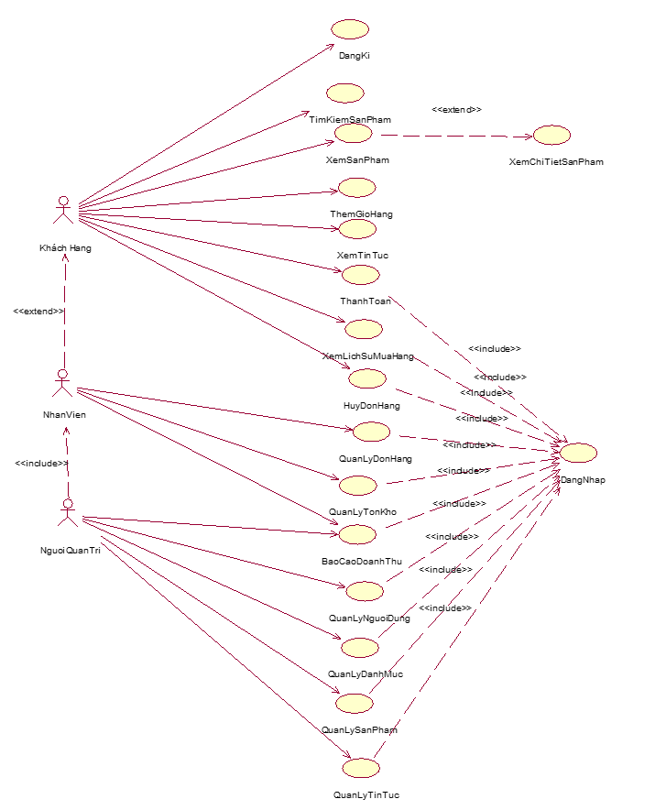

Hình 2.1. Biểu đồ use case tổng quát

### 2.4.2. Các usecase chính.

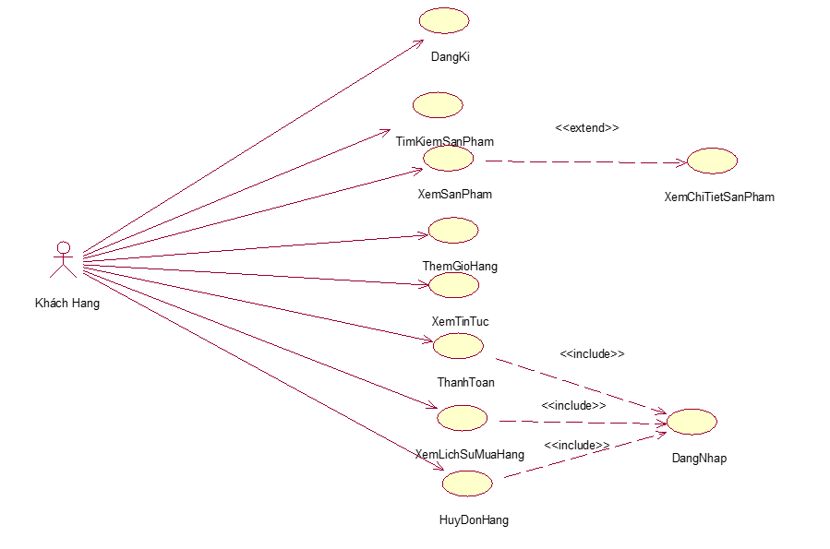

Hình 2.2. Biểu đồ use case chính

### 2.4.3. Các usecase thứ cấp.

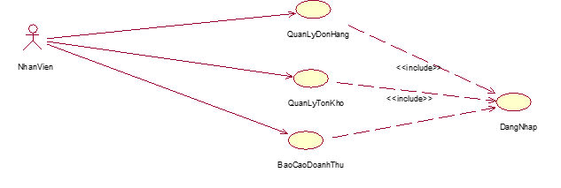

Hình 2.3. Biểu đồ use case thứ cấp của nhân viên

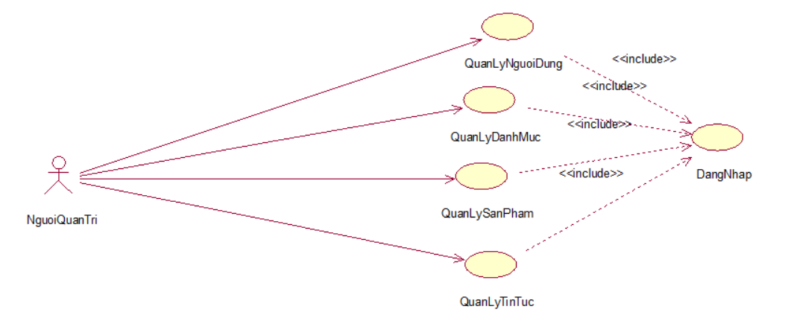

Hình 2.4. Biểu đồ use case thứ cấp của người quản trị

## 2.5. Mô tả chi tiết usecase.

### 2.5.1 Mô tả chi tiết use case đăng ký

|  |
| --- |
| 1. Tên Use Case: Đăng ký 2. Mô tả vắn tắt   Use case này cho phép người dùng đăng ký   1. Luồng các sự kiện   3.1 Luồng cơ bản  1) Use case này bắt đầu khi người dùng nhấn nút “Đăng Ký”. Hệ thống sẽ hiển thị giao diện đăng ký lên màn hình.  2) Người dùng sẽ nhập tên tài khoản, mật khẩu, tên đầy đủ, email và kích nút “Đăng ký”. Hệ thống sẽ kiểm tra và cập nhật các thông tin như tên tài khoản, mật khẩu, tên đầy đủ, email, số điện thoại, địa chỉ vào bảng USER và hiển thị màn hình đăng ký thành công. Use case kết thúc.  3.2. Các luồng rẽ nhánh  1) Người dùng đã tồn tại: Tại bước 2 luồng cơ bản nếu như bị trùng tên đăng ký hoặc trùng số điện thoại hệ thống sẽ hiển thị thông báo người dùng đã tồn tại. Người dùng tiếp tục lại bước 2 luồng cơ bản.  2) Người dùng trống: Tại bước 2 luồng cơ bản nếu như tên đăng ký hoặc tên người dùng hoặc số điện thoại trống thì hệ thống sẽ thị người dùng đăng ký không thành công. Người dùng tiếp tục lại bước 2 luồng cơ bản.  3) Tại bất kỳ thời điểm nào trong quá trình thực hiện use case nếu không kết nối được với cơ sử dữ liệu thì hệ thống sẽ hiển thị một thông báo “Lỗi kết nối” và kết thúc use case.   1. Các yêu cầu đặc biệt   Không có.   1. Tiền điều kiện   Không có.   1. Hậu điều kiện   Không có.   1. Điểm mở rộng   Không có. |

### 2.5.2. Mô tả chi tiết use case đăng nhập

|  |
| --- |
| 1. Tên Use Case: Đăng nhập 2. Mô tả vắn tắt   Use case này cho người dùng đăng nhập vào tài khoản của mình.   1. Luồng các sự kiện   3.1 Luồng cơ bản  1) Use case này bắt đầu khi người dùng kích vào nút “Đăng nhập” trong trang chủ. Hệ thống hiển thị màn hình đăng nhập.  2) Trên màn hình đăng nhập, người dùng nhập tên tài khoản và mật khẩu. Hệ thống kiểm tra bảng USER, nếu thông tin đăng nhập đúng sẽ hiển thị thông báo thành công và hiển thị trang chủ.  3.2. Các luồng rẽ nhánh  1) Tại bước 2 trong luồng cơ bản, nếu tên đăng nhập hoặc mật khẩu không đúng. Hệ thống hiển thị thông báo lỗi và yêu cầu người dùng nhập lại.  2) Tại bất kỳ thời điểm nào trong quá trình thực hiện use case nếu không kết nối được với cơ sử dữ liệu thì hệ thống sẽ hiển thị một thông báo “Lỗi kết nối” và kết thúc use case.   1. Các yêu cầu đặc biệt   Không có.   1. Tiền điều kiện   Người dùng đã đăng ký tài khoản với hệ thống.   1. Hậu điều kiện   Không có.   1. Điểm mở rộng   Không có. |

***2.5.3. Mô tả chi tiết use case xem sản phẩm***

|  |
| --- |
| 1. Tên Use Case: Xem sản phẩm 2. Mô tả vắn tắt   Use case này cho phép người dùng xem sản phẩm trong cửa hàng từ bảngPRODUCTS.   1. Luồng các sự kiện   3.1 Luồng cơ bản  1) Use case này bắt đầu khi người dùng kích chọn 1 loại sản phẩm trên danh mục sản phẩm  2) Hệ thông sẽ lấy thông tin từ bảng PRODUCTS gồm: Tên sản phẩm, tên thể loại, hình ảnh, đơn giá và hiển thị lên màn hình. Use case kết thúc.  3.2. Các luồng rẽ nhánh  1) Tại bất kỳ thời điểm nào trong quá trình thực hiện use case nếu không kết nối được với cơ sử dữ liệu thì hệ thống sẽ hiển thị một thông báo “Lỗi kết nối” và use case kết thúc.   1. Các yêu cầu đặc biệt   Không có.   1. Tiền điều kiện   Không có.   1. Hậu điều kiện   Không có   1. Điểm mở rộng   Không có. |

***2.5.4. Mô tả chi tiết use case xem chi tiết sản phẩm***

|  |
| --- |
| 1. Tên Use Case: xem chi tiết sản phẩm 2. Mô tả vắn tắt   Use case này cho phép người dùng xem thông tin chi tiết của một sản phẩm cụ thể bao gồm tên sản phẩm, hình ảnh, mô tả sản phẩm, giá bán sản phẩm trong cửa hàng từ bảngPRODUCTS.   1. Luồng các sự kiện   3.1 Luồng cơ bản  1) Use case này bắt đầu khi khách hàng truy cập trang danh sách sản phẩm và nhấn vào một sản phẩm từ danh sách. Hệ thống hiển thị chi tiết thông tin sản phẩm.  2) Khách hàng có thể thực hiện các hành động tiếp theo như thêm sản phẩm vào giỏ hàng, quay lại danh sách sản phẩm hoặc thực hiện các thao tác khác. Khi người dùng hoàn thành các hành động hoặc rời khỏi trang thông tin sản phẩm.  Use case kết thúc.  3.2. Các luồng rẽ nhánh  1) Tại bất kỳ thời điểm nào trong quá trình thực hiện use case nếu không kết nối được với cơ sử dữ liệu thì hệ thống sẽ hiển thị một thông báo “Lỗi kết nối” và use case kết thúc.   1. Các yêu cầu đặc biệt   Không có.   1. Tiền điều kiện   Không có.   1. Hậu điều kiện   Không có   1. Điểm mở rộng   Không có. |

***2.5.5. Mô tả chi tiết use case tìm kiếm sản phẩm***

|  |
| --- |
| 1. Tên Use Case: Tìm kiếm sản phẩm 2. Mô tả vắn tắt   Use case này cho phép khách hàng tìm kiếm sản phẩm có trong cửa hàng   1. Luồng các sự kiện   3.1 Luồng cơ bản  1) Use case này bắt đầu khi khách hàng kích chọn vào mục nhập thông tin tìm kiếm và nhập tên sản phẩm mình muốn tìm  2) Hệ thống sẽ truy vấn dữ liệu từ bảng PRODUCTS VÀ BẢNG CATEGORIES để tìm từ khóa khớp với tên sản phẩm hoặc mô tả.  3) Hệ thống sẽ lấy thông tin sản phẩm khớp với thông tin người dùng tìm kiếm và hiển thị sản phẩm lên màn hình  Use case kết thúc.  3.2. Các luồng rẽ nhánh  1) Tại bất kỳ thời điểm nào trong quá trình thực hiện use case nếu không kết nối được với cơ sử dữ liệu thì hệ thống sẽ hiển thị một thông báo “Lỗi kết nối” và use case kết thúc.   1. Các yêu cầu đặc biệt   Không.   1. Tiền điều kiện   Không có   1. Hậu điều kiện   Không có   1. Điểm mở rộng   Không có. |

***2.5.6. Mô tả chi tiết use case thêm giỏ hàng***

|  |
| --- |
| 1. Tên Use Case: Thêm giỏ hàng 2. Mô tả vắn tắt   Use case này cho phép người dùng thêm các sản phẩm muốn mua vào giỏ hàng   1. Luồng các sự kiện   3.1 Luồng cơ bản  1) Use case này bắt đầu khi người dùng kích vào nút “Thêm” của sản phẩm đang xem.  2) Các thông tin của sản phẩm được hệ thống lấy từ bảng PRODUCTS, sau thêm vào bảng CART.  Use case kết thúc.  3.2. Các luồng rẽ nhánh  1) Tại bất kỳ thời điểm nào trong quá trình thực hiện use case nếu không kết nối được với cơ sử dữ liệu thì hệ thống sẽ hiển thị một thông báo “Lỗi kết nối” và use case kết thúc.   1. Các yêu cầu đặc biệt   Không.   1. Tiền điều kiện   Người dùng cần đăng nhập vào hệ thống trước khi muốn thêm sản phẩm vào giỏ hàng.   1. Hậu điều kiện   Không có   1. Điểm mở rộng   Không có. |

***2.5.7. Mô tả chi tiết use case xem tin tức bài viết***

|  |
| --- |
| 1. Tên Use Case: Xem tin tức bài viết 2. Mô tả vắn tắt   Use case này cho phép người dùng xem bài viết tin tức về các sản phẩm văn phòng phẩm.   1. Luồng các sự kiện   3.1 Luồng cơ bản  1) Use case này bắt đầu khi người dùng truy cập trang tin tức. Hệ thống hiển thị các bài viết các sản phẩm văn phòng phẩm.  2) Người dùng có thể thực hiện các hành động tiếp theo như xem chi tiết bài viết hoặc thực hiện các thao tác khác. Khi người dùng hoàn thành các hành động hoặc rời khỏi trang tin tức  Use case kết thúc.  3.2. Các luồng rẽ nhánh  1) Tại bất kỳ thời điểm nào trong quá trình thực hiện use case nếu không kết nối được với cơ sử dữ liệu thì hệ thống sẽ hiển thị một thông báo “Lỗi kết nối” và use case kết thúc.   1. Các yêu cầu đặc biệt   Không có.   1. Tiền điều kiện   Không có.   1. Hậu điều kiện   Không có   1. Điểm mở rộng   Không có. |

***2.5.8. Mô tả chi tiết use case thanh toán***

|  |
| --- |
| 1. Tên Use Case: Thanh toán 2. Mô tả vắn tắt   Use case này cho phép người dùng thanh toán các sản phẩm muốn mua.   1. Luồng các sự kiện   3.1 Luồng cơ bản  1) Use case này bắt đầu khi người dùng chọn sản phẩm muốn thanh toán kích vào nút “Thanh toán” trong giỏ hàng. Hệ thống lấy dữ liệu từ bảng ORDERS rồi hiển thị lên màn hình.  2) Hệ thống hiển thị màn hình thanh toán gồm có tên sản phẩm, số lượng, giá, tổng tiền, phương thức thanh toán. Người dùng điền đầy đủ thông tin sau khi chọn hình thức thanh toán và ấn nút “Đặt hàng”.  Use case kết thúc.  3.2. Các luồng rẽ nhánh  1) Tại bất kỳ thời điểm nào trong quá trình thực hiện use case nếu không kết nối được với cơ sử dữ liệu thì hệ thống sẽ hiển thị một thông báo “Lỗi kết nối” và use case kết thúc.  2) Tại bước 1 trong luồng cơ bản, nếu trong giỏ hàng không có sản phẩm nào hệ thống sẽ hiển thị thông báo “Không có sản phẩm nào để thanh toán”.  3) Tại bước 2 trong luồng cơ bản, nếu người dùng nhập sai thông tin hoặc thông tin không hợp lệ, hệ thống sẽ hiển thị thông báo “Thông tin không hợp lệ” lên màn hình chính.   1. Các yêu cầu đặc biệt   Không.   1. Tiền điều kiện   Người dùng cần đăng nhập vào hệ thống trước khi có thể thực hiện use case.  Trong giỏ hàng phải có ít nhất 1 sản phẩm.   1. Hậu điều kiện   Không có   1. Điểm mở rộng   Không có. |

***2.5.9. Mô tả chi tiết use case quản lý đơn hàng***

|  |
| --- |
| 1. Tên Use Case: Quản lý đơn hàng 2. Mô tả vắn tắt   Use case này cho phép nhân viên xem, cập nhật đơn hàng trong bảng ORDER   1. Luồng các sự kiện    1. Luồng cơ bản 2. Use case này bắt đầu khi nhân viên kích vào nút “Quản lý đơn hàng” trên menu quản trị. Hệ thống lấy thông tin chi tiết của các đơn hàng gồm: mã đơn hàng, mã người dùng, ngày đặt hàng, trạng thái đơn hàng, tổng tiền từ bảng ORDER trong cơ sở dữ liệu và hiển thị danh sách các đơn hàng lên màn hình. 3. Cập nhật trạng thái giao hàng:   a) Người quản trị chọn đơn hàng cụ thể để xem chi tiết.  b) Người quản trị nhập cập nhật trạng thái đơn hàng và kích vào nút “Cập nhật” có các option lựa chọn: chưa thanh toán, đã thanh toán. Hệ thống sẽ sửa thông tin của đơn hàng được chọn trong bảng ORDER và hiển thị danh sách đơn hàng đã cập nhật.  Use case kết thúc.  3.2. Các luồng rẽ nhánh  1) Tại bất kỳ thời điểm nào trong quá trình thực hiện use case nếu không kết nối được với cơ sử dữ liệu thì hệ thống sẽ hiển thị một thông báo “Lỗi kết nối” và use case kết thúc.   1. Các yêu cầu đặc biệt   Use case này chỉ cho phép một số vai trò như người quản trị, người chủ hệ thống thực hiện.   1. Tiền điều kiện   Người quản trị cần đăng nhập với vai trò quản trị hệ thống trước khi có thể thực hiện use case.   1. Hậu điều kiện   Nếu use case kết thúc thành công thì thông tin của đơn hàng sẽ được cập nhật trong cơ sở dữ liệu.   1. Điểm mở rộng   Không có. |

***2.5.10. Mô tả chi tiết use case xem báo cáo doanh thu***

|  |
| --- |
| 1. Tên Use Case: xem báo cáo doanh thu 2. Mô tả vắn tắt   Use case này cho phép nhân viên xem báo cáo doanh thu theo các tiêu chí thời gian, danh mục hoặc sản phẩm để phân tích hiệu quả kinh doanh.   1. Luồng các sự kiện    1. Luồng cơ bản 2. Use case này bắt đầu khi nhân viên kích vào nút “Báo cáo doanh thu” trên menu quản trị. Hệ thống lấy thông tin từ bảng ORDER, ORDERDETAILS và PRODUCTS và hiển thị thông tin như tổng hợp doanh thu, số lượng sản phẩm bán ra và hiển thị nó theo dạng các biểu đồ   Use case kết thúc.  3.2. Các luồng rẽ nhánh  1) Tại bất kỳ thời điểm nào trong quá trình thực hiện use case nếu không kết nối được với cơ sử dữ liệu thì hệ thống sẽ hiển thị một thông báo “Lỗi kết nối” và use case kết thúc.   1. Các yêu cầu đặc biệt   Use case này chỉ cho phép một số vai trò như người quản trị, người chủ hệ thống thực hiện.   1. Tiền điều kiện   Người quản trị cần đăng nhập với vai trò quản trị hệ thống trước khi có thể thực hiện use case.   1. Hậu điều kiện   Không có   1. Điểm mở rộng   Không có. |

### 2.5.11. Mô tả chi tiết use case quản lý người dùng

|  |
| --- |
| 1. Tên Use Case: Quản lý người dùng 2. Mô tả vắn tắt   Use case này cho phép người quản trị xem, thêm, sửa và xóa các người dùng trong bảng USER   1. Luồng các sự kiện    1. Luồng cơ bản 2. Use case này bắt đầu khi người quản trị kích vào nút “Quản lý người dùng” trên menu quản trị. Hệ thống lấy thông tin chi tiết của các người dùng gồm: mã người dùng, tên người dùng, số điện thoại từ bảng USER trong cơ sở dữ liệu và hiển thị danh sách các tài khoản lên màn hình. 3. Thêm người dùng:   a) Người quản trị kích vào nút “Thêm mới” trên cửa sổ danh sách người dùng. Hệ thống hiển thị màn hình yêu cầu nhập thông tin chi tiết cho người dùng.  b) Người quản trị nhập thông tin của người dùng muốn tạo và kích vào nút “Tạo”. Hệ thống sẽ tạo một người dùng trong bảng USER và hiển thị danh sách các người dùng đã được cập nhật.   1. Sửa người dùng:   a) Người quản trị kích vào nút “Sửa” được hiển thị trên danh sách người dùng. Hệ thống sẽ lấy thông tin cũ của tài khoản được chọn gồm: Tên đăng nhập, mật khẩu, tên người dùng, số điện thoại, địa chỉ, quyền từ bảng USER và hiển thị lên màn hình.  b) Người quản trị nhập thông tin mới cho người dùng và kích vào nút “Cập nhật”. Hệ thống sẽ sửa thông tin của người dùng được chọn trong bảng USER và hiển thị danh sách người dùng đã cập nhật.   1. Xóa người dùng   a) Người quản trị kích vào nút “Xóa” trên một dòng người dùng. Hệ thống sẽ hiển thị một màn hình yêu cầu xác nhận xóa.  b) Người quản trị kích vào nút “Đồng ý”. Hệ thống sẽ xóa người dùng được chọn khỏi bảng USER và hiển thị danh sách các người dùng đã cập nhật.  Use case kết thúc.  3.2. Các luồng rẽ nhánh  1) Tại bước 2b hoặc 3b trong luồng cơ bản nếu người quản trị nhập thông tin người dùng không hợp lệ thì hệ thống sẽ hiển thị thông báo lỗi yêu cầu nhập lại. Người quản trị có thể nhập lại để tiếp tục hoặc kích vào nút “Hủy bỏ” để kết thúc.  2) Tại bước 2b hoặc 3b trong luồng cơ bản nếu người quản trị kích vào nút “Hủy bỏ” hệ thống sẽ bỏ qua thao tác thêm mới hoặc sửa chữa tương ứng và hiển thị danh sách các khách hàng trong bảng USER.  3) Tại bước 4b trong luồng cơ bản nếu người quản trị kích vào nút “Không đồng ý” hệ thống sẽ bỏ qua thao tác xóa và hiển thị danh sách các người dùng trong bảng USER.  4) Tại bất kỳ thời điểm nào trong quá trình thực hiện use case nếu không kết nối được với cơ sử dữ liệu thì hệ thống sẽ hiển thị một thông báo “Lỗi kết nối” và use case kết thúc.   1. Các yêu cầu đặc biệt   Use case này chỉ cho phép một số vai trò như người quản trị, người chủ hệ thống thực hiện.   1. Tiền điều kiện   Người quản trị cần đăng nhập với vai trò quản trị hệ thống trước khi có thể thực hiện use case.   1. Hậu điều kiện   Nếu use case kết thúc thành công thì thông tin của người dùng sẽ được cập nhật trong cơ sở dữ liệu.   1. Điểm mở rộng   Không có. |

### 2.5.12. Mô tả chi tiết use case quản lý tồn kho

|  |
| --- |
| 1. Tên Use Case: Quản lý tồn kho 2. Mô tả vắn tắt   Use case này cho phép nhân kiểm tra cập nhật số lượng tồn kho để phân tích hiệu quả kinh doanh.   1. Luồng các sự kiện    1. Luồng cơ bản 2. Use case này bắt đầu khi nhân viên kích vào nút “Quản lý tồn kho” trên menu quản trị, hệ thông lấy thông tin: mã sản phẩm, tên sản phẩm, số lượng tồn kho và ngày cập nhật từ bẳng INVENTORY và hiển lên màn hình   Use case kết thúc.  3.2. Các luồng rẽ nhánh  1) Tại bất kỳ thời điểm nào trong quá trình thực hiện use case nếu không kết nối được với cơ sử dữ liệu thì hệ thống sẽ hiển thị một thông báo “Lỗi kết nối” và use case kết thúc.   1. Các yêu cầu đặc biệt   Use case này chỉ cho phép một số vai trò như người quản trị, người chủ hệ thống thực hiện.   1. Tiền điều kiện   Người quản trị cần đăng nhập với vai trò quản trị hệ thống trước khi có thể thực hiện use case.   1. Hậu điều kiện   Không có   1. Điểm mở rộng   Không có. |

### 2.5.13. Mô tả chi tiết use case quản lý sản phẩm

|  |
| --- |
| 1. Tên Use Case: Quản lý sản phẩm 2. Mô tả vắn tắt   Use case này cho phép người quản trị xem, thêm, sửa và xóa các sản phẩm của cửa hàng trong bảng PRODUCT.   1. Luồng các sự kiện   3.1 Luồng cơ bản  1) Use case này bắt đầu khi người quản trị kích vào nút “Quản lý sản phẩm” trên menu quản trị. Hệ thống lấy thông tin chi tiết của các sản phẩm gồm: mã sản phẩm, ảnh minh họa, tên, màu sắc, kích thước, số lượng trong kho từ bảng PRODUCT trong cơ sở dữ liệu và hiển thị danh sách các sản phẩm lên màn hình.  2) Thêm sản phẩm:  a) Người quản trị kích vào nút “Thêm mới” trên cửa sổ danh sách sản phẩm. Hệ thống hiển thị màn hình yêu cầu nhập thông tin chi tiết cho sản phẩm gồm: mã sản phẩm, ảnh minh họa, tên, số lượng trong kho, kích thước, màu sắc.  b) Người quản trị nhập thông tin của ảnh minh họa, tên, số lượng trong kho, kích thước, màu sắc, sản phẩm đó sẽ tự sinh một mã sản phẩm mới và kích vào nút “Tạo”. Hệ thống sẽ tạo một sản phẩm trong bảng PRODUCT và hiển thị danh sách các sản phẩm đã được cập nhật.  3) Sửa sản phẩm:  a) Người quản trị kích vào nút “Sửa” trên một dòng sản phẩm. Hệ thống sẽ lấy thông tin cũ của sản phẩm được chọn gồm: mã sản phẩm, ảnh minh họa, tên, số lượng trong kho, kích thước, màu sắc từ bảng PRODUCT và hiển thị lên màn hình.  b) Người quản trị nhập thông tin mới cho ảnh minh họa, tên, số lượng trong kho, kích thước, màu sắc mới và kích vào nút “Cập nhật”. Hệ thống sẽ sửa thông tin của sản phẩm được chọn trong bảng PRODUCT và hiển thị danh sách sản phẩm đã cập nhật.  4) Xóa sản phẩm  a) Người quản trị kích vào nút “Xóa” trên một dòng sản phẩm. Hệ thống sẽ hiển thị một màn hình yêu cầu xác nhận xóa.  b) Người quản trị kích vào nút “Đồng ý”. Hệ thống sẽ xóa sản phẩm được chọn khỏi bảng PRODUCT và hiển thị danh sách các sản phẩm đã cập nhật.  Use case kết thúc.  3.2. Các luồng rẽ nhánh  1) Tại bước 2b hoặc 3b trong luồng cơ bản nếu người quản trị nhập thông tin sản phẩm không hợp lệ thì hệ thống sẽ hiển thị thông báo lỗi yêu cầu nhập lại. Người quản trị có thể nhập lại để tiếp tục hoặc kích vào nút “Hủy bỏ” để kết thúc.  2) Tại bước 2b hoặc 3b trong luồng cơ bản nếu người quản trị kích vào nút “Hủy bỏ” hệ thống sẽ bỏ qua thao tác thêm mới hoặc sửa chữa tương ứng và hiển thị danh sách các sản phẩm trong bảng PRODUCT.  3) Tại bước 4b trong luồng cơ bản nếu người quản trị kích vào nút “Không đồng ý” hệ thống sẽ bỏ qua thao tác xóa và hiển thị danh sách các sản phẩm trong bảng PRODUCT.  4) Tại bất kỳ thời điểm nào trong quá trình thực hiện use case nếu không kết nối được với cơ sử dữ liệu thì hệ thống sẽ hiển thị một thông báo “Lỗi kết nối” và use case kết thúc.   1. Các yêu cầu đặc biệt   Use case này chỉ cho phép một số vai trò như người quản trị, người chủ hệ thống thực hiện.   1. Tiền điều kiện   Người quản trị cần đăng nhập với vai trò quản trị hệ thống trước khi có thể thực hiện use case.   1. Hậu điều kiện   Nếu use case kết thúc thành công thì thông tin của sản phẩm sẽ được cập nhập trong cơ sở dữ liệu.   1. Điểm mở rộng   Không có. |

### 2.5.14. Mô tả chi tiết use case quản lý tin tức

|  |
| --- |
| 1. Tên Use Case: Quản lý tin tức bài viết 2. Mô tả vắn tắt   Use case này cho phép người quản trị xem, thêm, sửa và xóa các tin tức bài viết trong bảng NEWS   1. Luồng các sự kiện    1. Luồng cơ bản 2. Use case này bắt đầu khi người quản trị kích vào nút “Quản lý tin tức” trên menu quản trị. Hệ thống lấy thông tin chi tiết của các người dùng gồm: mã tin tức, tiêu đề, mô tả từ bảng NEWS trong cơ sở dữ liệu và hiển thị danh sách các tin tức lên màn hình. 3. Thêm tin tức bài viết:   a) Người quản trị kích vào nút “Thêm mới” trên cửa sổ danh sách tin tức. Hệ thống hiển thị màn hình yêu cầu nhập thông tin chi tiết cho tin tức.  b) Người quản trị nhập thông tin của tin tức muốn tạo và kích vào nút “Tạo”. Hệ thống sẽ tạo một tin tức bài viết trong bảng NEWS và hiển thị danh sách các tin tức bài viết đã được cập nhật.   1. Sửa tin tức bài viết:   a) Người quản trị kích vào nút “Sửa” được hiển thị trên danh sách tin tức bài viết. Hệ thống sẽ lấy thông tin cũ của tin tức bài viết được chọn gồm: Tên tin tức bài viết, tiêu đề, mô tả, chi tiết từ bảng NEWS và hiển thị lên màn hình.  b) Người quản trị nhập thông tin mới cho tin tức bài viết và kích vào nút “Cập nhật”. Hệ thống sẽ sửa thông tin của tin tức bài viết được chọn trong bảng NEWS và hiển thị danh sách tin tức bài viết đã cập nhật.   1. Xóa tin tức bài viết   a) Người quản trị kích vào nút “Xóa” trên một dòng tin tức bài viết. Hệ thống sẽ hiển thị một màn hình yêu cầu xác nhận xóa.  b) Người quản trị kích vào nút “Đồng ý”. Hệ thống sẽ xóa tin tức bài viết được chọn khỏi bảng NEWS và hiển thị danh sách các tin tức bài viết đã cập nhật.  Use case kết thúc.  3.2. Các luồng rẽ nhánh  1) Tại bước 2b hoặc 3b trong luồng cơ bản nếu người quản trị nhập thông tin người dùng không hợp lệ thì hệ thống sẽ hiển thị thông báo lỗi yêu cầu nhập lại. Người quản trị có thể nhập lại để tiếp tục hoặc kích vào nút “Hủy bỏ” để kết thúc.  2) Tại bước 2b hoặc 3b trong luồng cơ bản nếu người quản trị kích vào nút “Hủy bỏ” hệ thống sẽ bỏ qua thao tác thêm mới hoặc sửa chữa tương ứng và hiển thị danh sách các tin tức bài viết trong bảng NEWS.  3) Tại bước 4b trong luồng cơ bản nếu người quản trị kích vào nút “Không đồng ý” hệ thống sẽ bỏ qua thao tác xóa và hiển thị danh sách các tin tức bài viết trong bảng NEWS.  4) Tại bất kỳ thời điểm nào trong quá trình thực hiện use case nếu không kết nối được với cơ sử dữ liệu thì hệ thống sẽ hiển thị một thông báo “Lỗi kết nối” và use case kết thúc.   1. Các yêu cầu đặc biệt   Use case này chỉ cho phép một số vai trò như người quản trị, người chủ hệ thống thực hiện.   1. Tiền điều kiện   Người quản trị cần đăng nhập với vai trò quản trị hệ thống trước khi có thể thực hiện use case.   1. Hậu điều kiện   Nếu use case kết thúc thành công thì thông tin của tin tức bài viết sẽ được cập nhật trong cơ sở dữ liệu.   1. Điểm mở rộng   Không có. |

## 2.6. Biểu đồ trình tự, biểu đồ lớp chi tiết các usecase.

### 2.6.1. Biểu đồ chi tiết use case đăng kí.

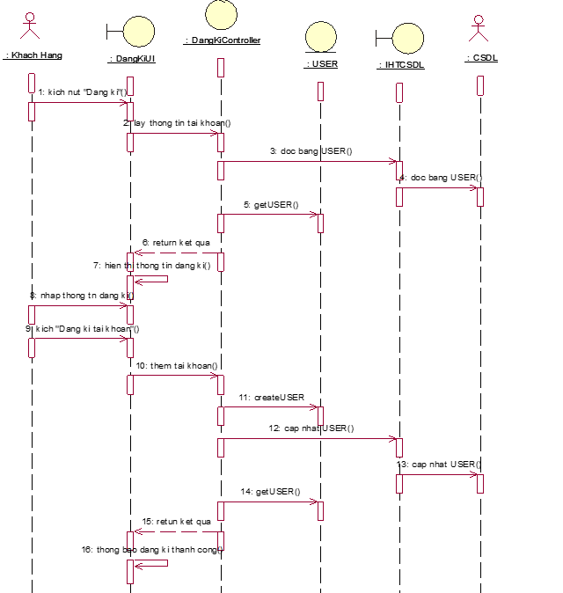

Hình 2.5. Biều đồ trình tự use case đăng kí

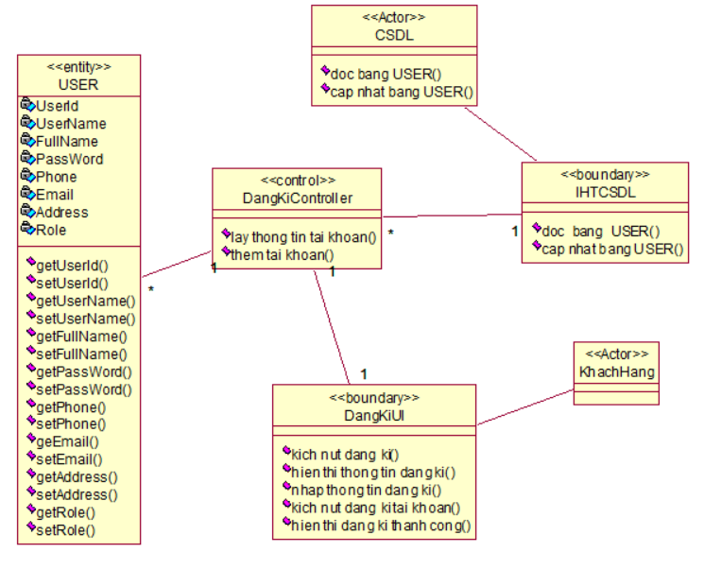

Hình 2.6. Biều đồ VOPC use case đăng kí

### 2.6.2. Biểu đồ chi tiết use case đăng nhập.

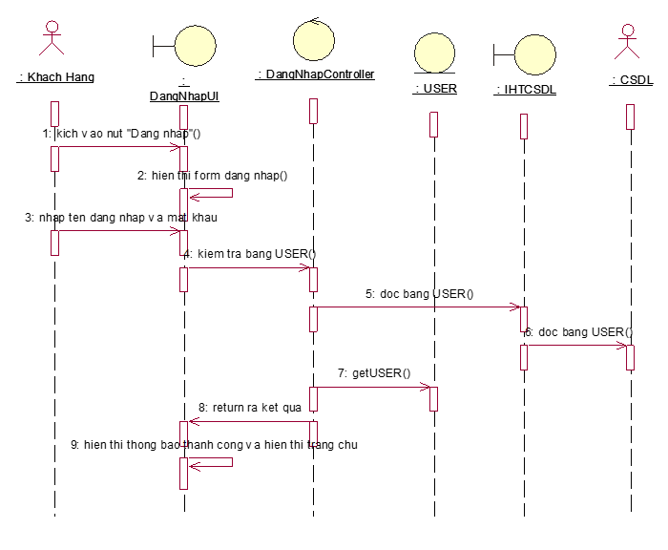

Hình 2.7. Biều đồ trình tự use case đăng nhập

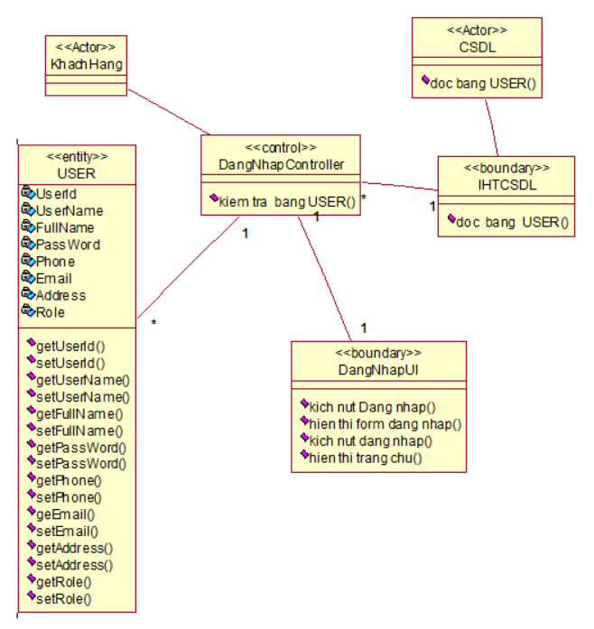

Hình 2.8. Biều đồ VOPC use case đăng nhập

### 2.6.3. Biểu đồ chi tiết use case xem san phẩm theo danh muc.

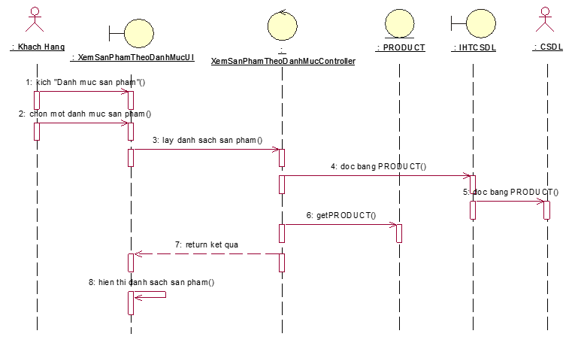

Hình 2.9. Biều đồ trình tự use case xem san pham theo danh muc

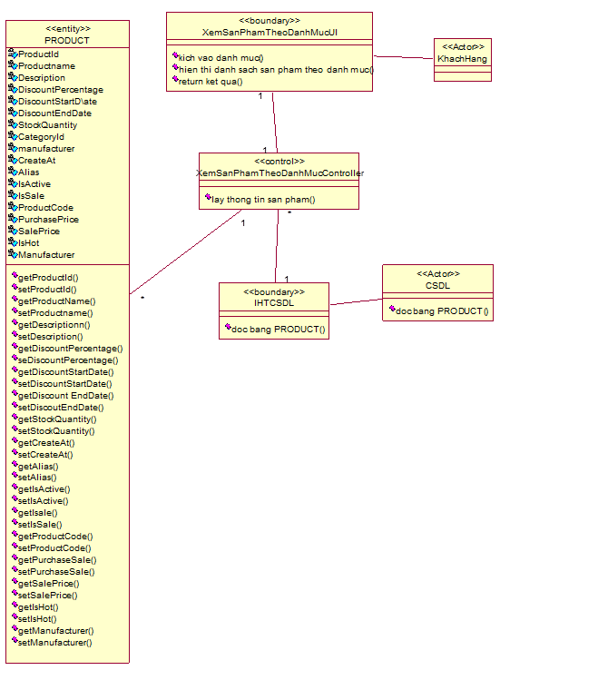

Hình 2.10. Biều đồ VOPC use case xem san pham theo danh muc

### 2.6.4. Biểu đồ chi tiết use case xem chi tiêt sản phẩm.

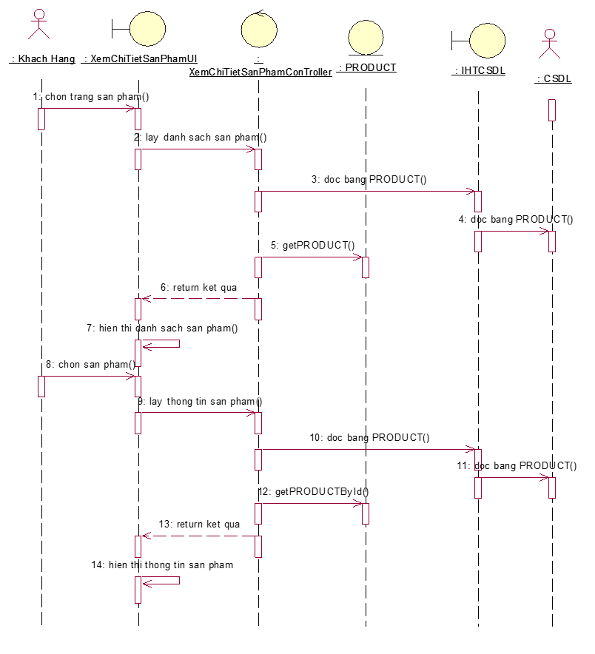

Hình 2.11. Biều đồ trình tự use case xem chi tiet san pham

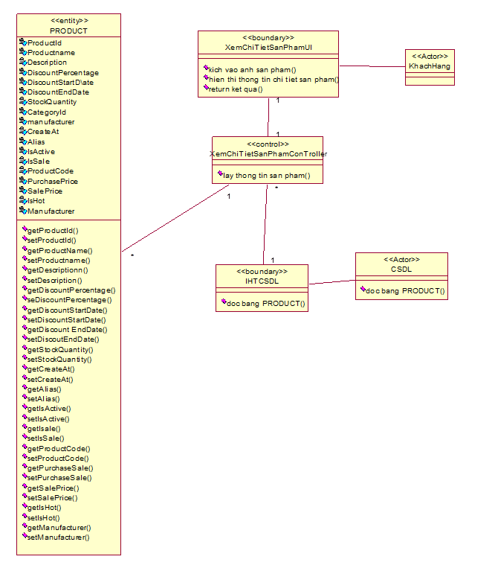

Hình 2.12. Biều đồ VOPC use case xem chi tiet san pham

### 2.6.5. Biểu đồ chi tiết use case thêm giỏ hàng.

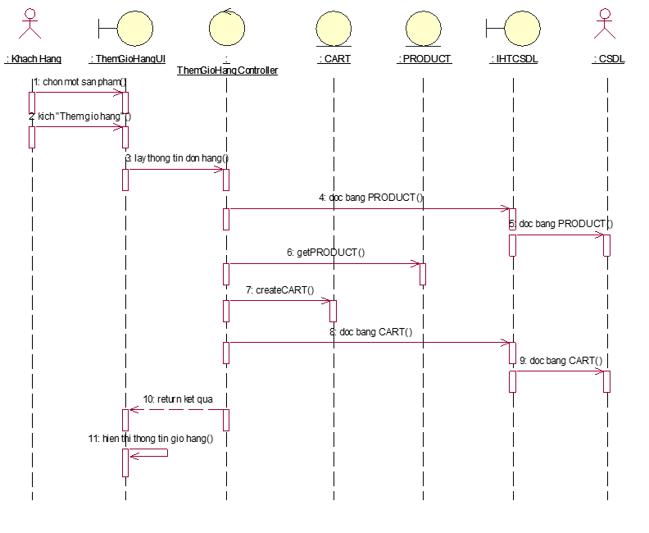

Hình 2.13. Biều đồ trình tự use case thêm giỏ hàng

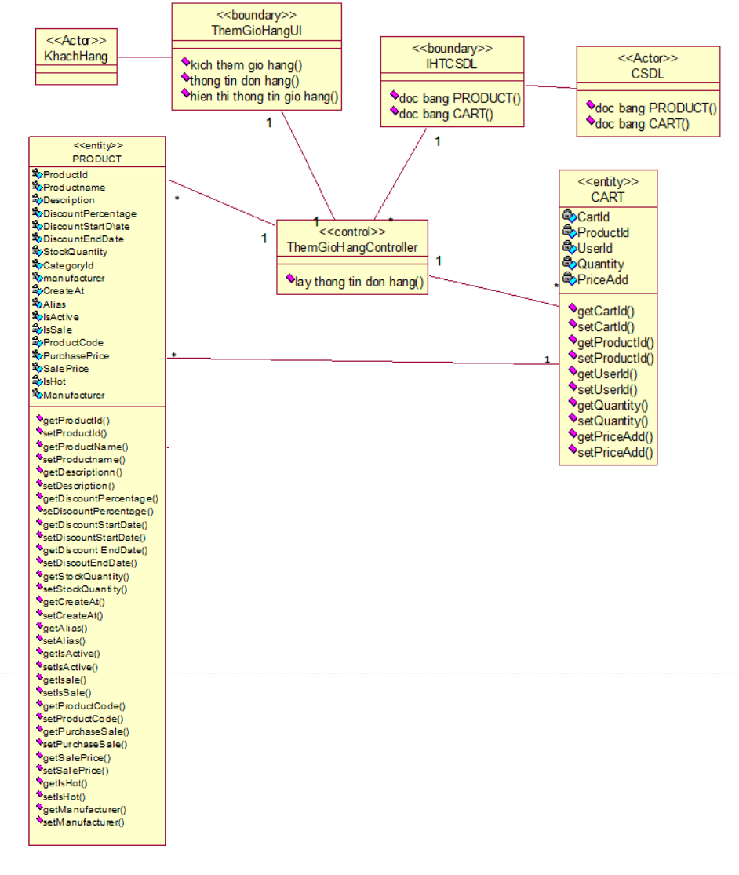

Hình 2.14. Biều đồ VOPC use case thêm giỏ hàng

### 2.6.6. Biểu đồ chi tiết use case xem tin tưc bài viết.

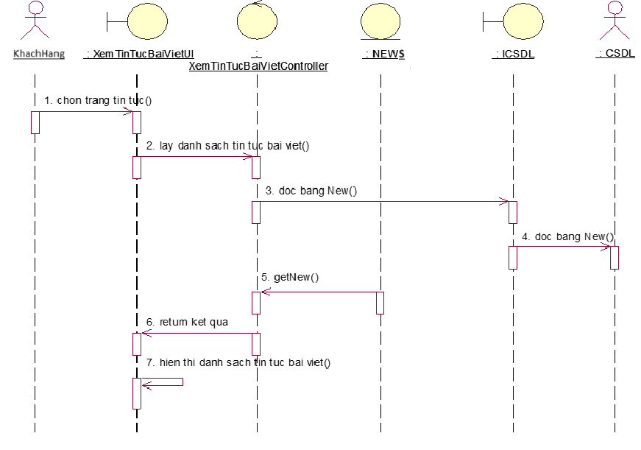

Hình 2.15. Biều đồ trình tự use case xem tin tức bài viết

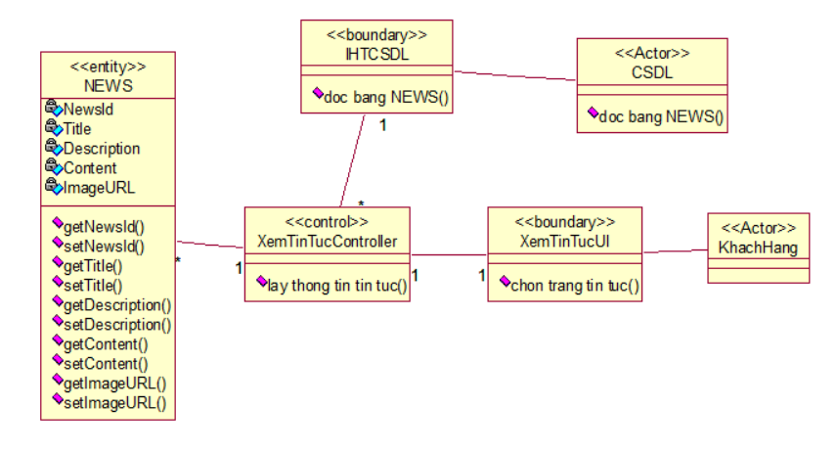

Hình 2.16. Biều đồ VOPC use case xem tin tức bài viết

### 2.6.7. Biểu đồ chi tiết use case thanh toán.

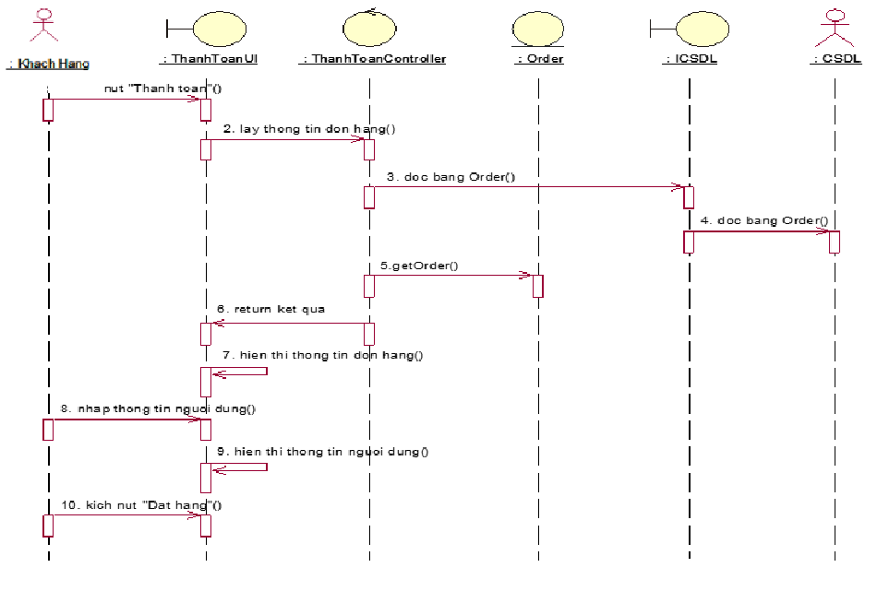

Hình 2.17. Biều đồ trình tự use case thanh toán

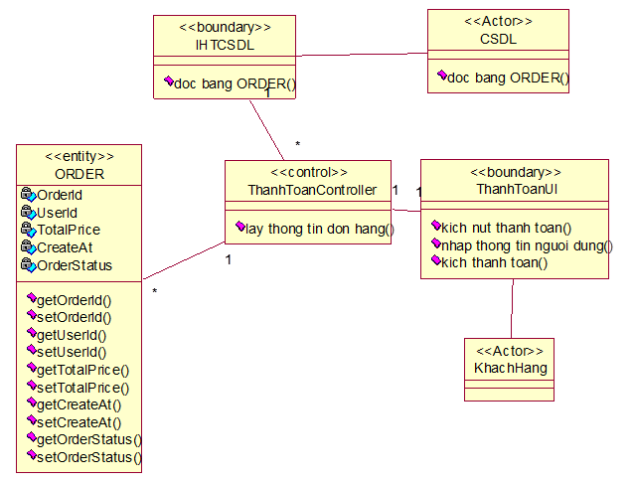

Hình 2.18. Biều đồ VOPC use case thanh toán

### 2.6.8. Biểu đồ chi tiết use case quản lý tài khoản.

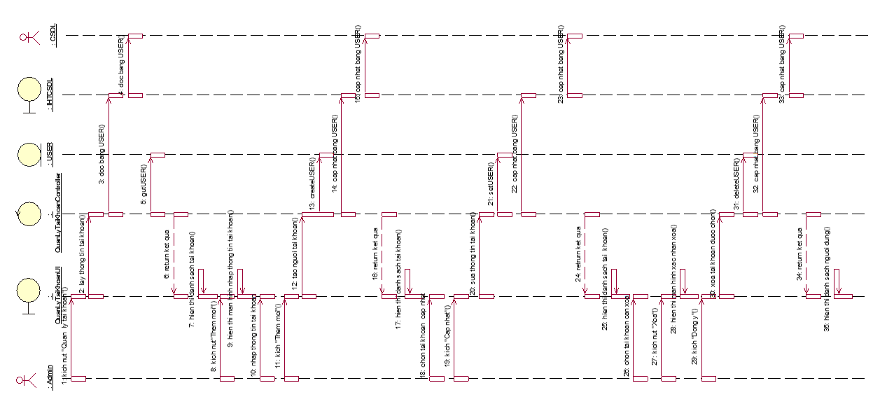

Hình 2.19. Biều đồ trình tự use case quản lý tài khoản

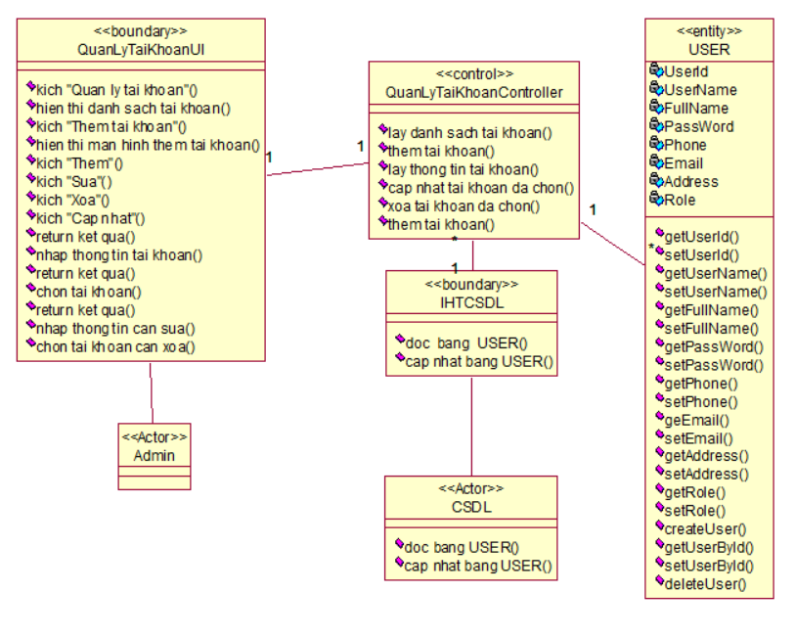

Hình 2.20. Biều đồ VOPC use case quản lý tài khoản

### 2.6.9. Biểu đồ chi tiết use case báo cáo doanh thu.

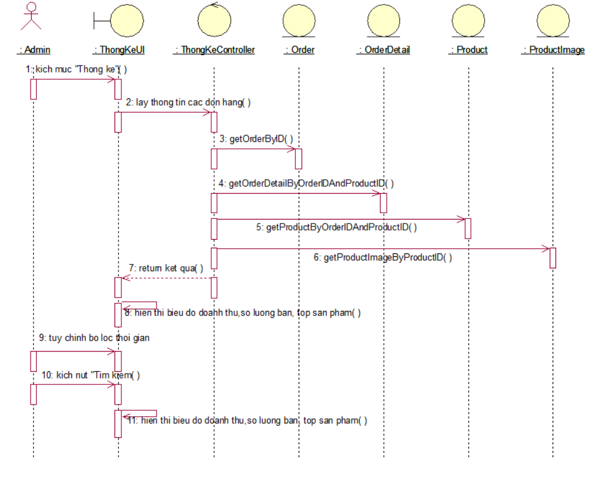

Hình 2.21. Biều đồ trình tự use case báo cáo doanh thu

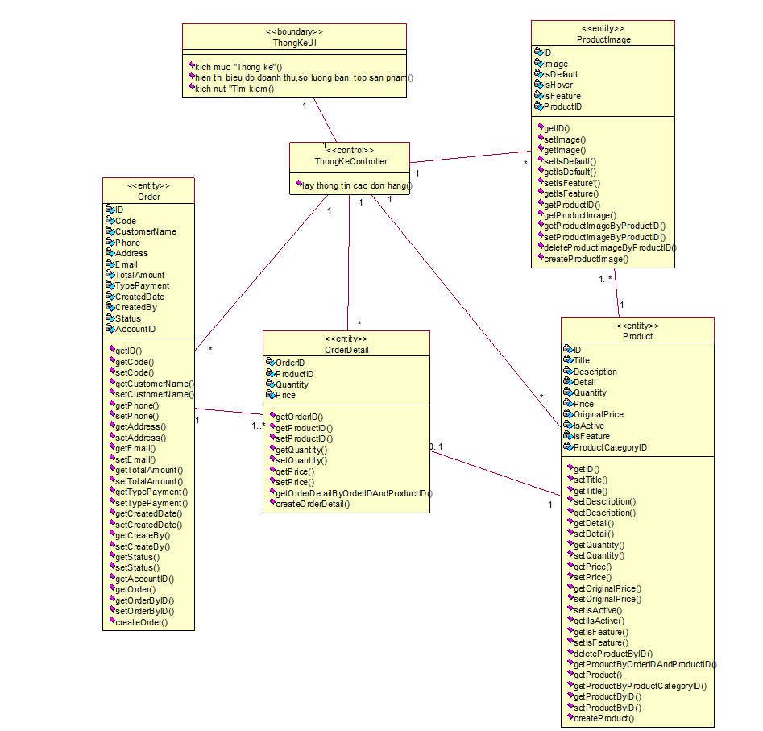

Hình 2.22. Biều đồ VOPC use case báo cáo doanh thu

### 2.6.10. Biểu đồ chi tiết use case quản lý đơn hàng.

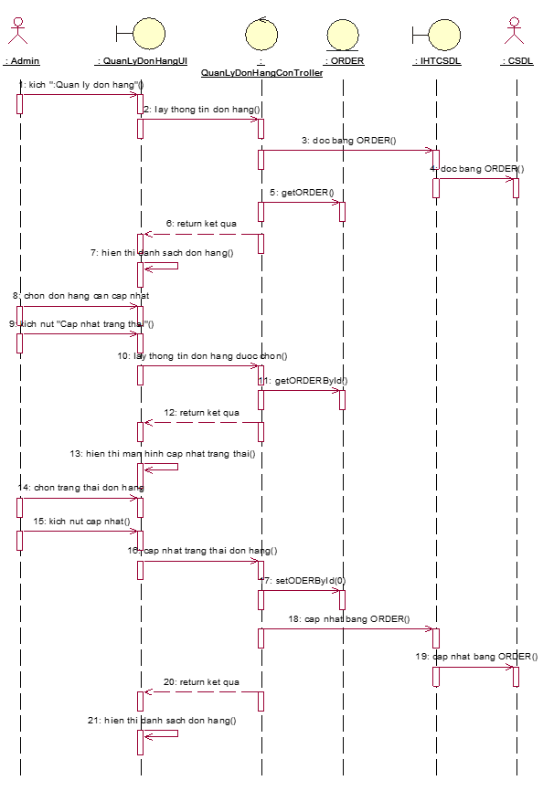

Hình 2.23. Biều đồ trình tự use case quản lý đơn hàng

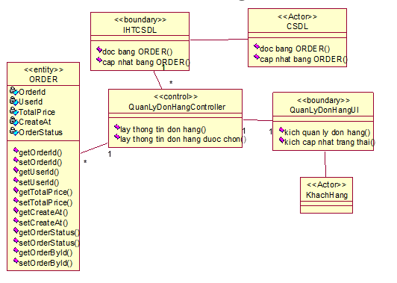

Hình 2.24. Biều đồ VOPC use case quản lý đơn hàng

### 2.6.11. Biểu đồ chi tiết use case quản lý sản phẩm.

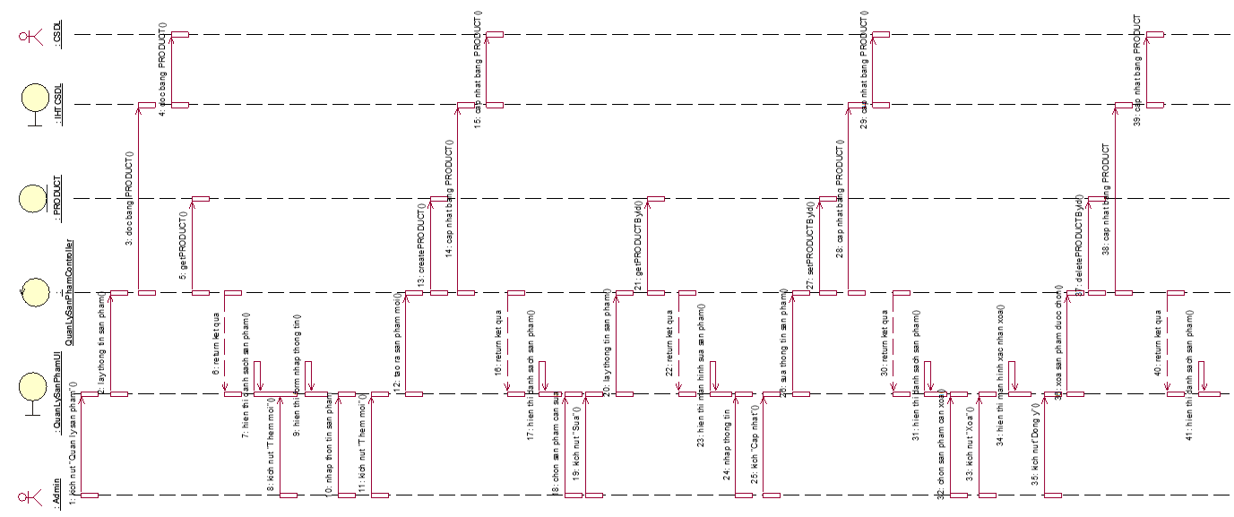

Hình 2.25. Biều đồ trình tự use case quản lý sản phẩm

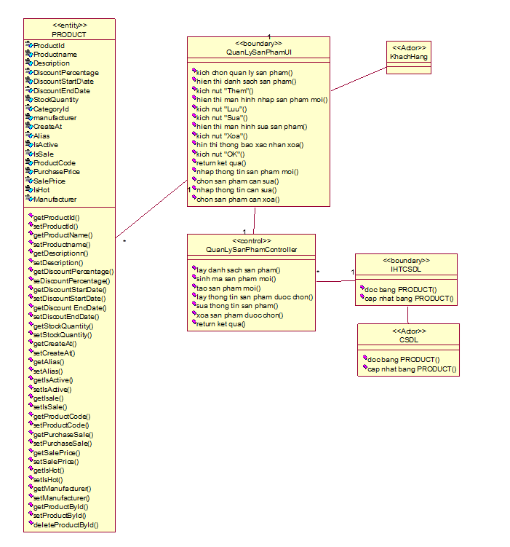

Hình 2.26. Biều đồ VOPC use case quản lý sản phẩm

### 2.6.12. Biểu đồ chi tiết use case tìm kiếm sản phẩm.

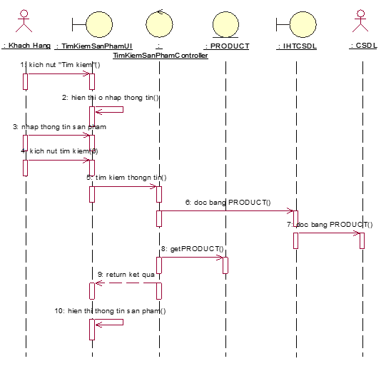

Hình 2.27. Biều đồ trình tự use case tìm kiếm sản phẩm

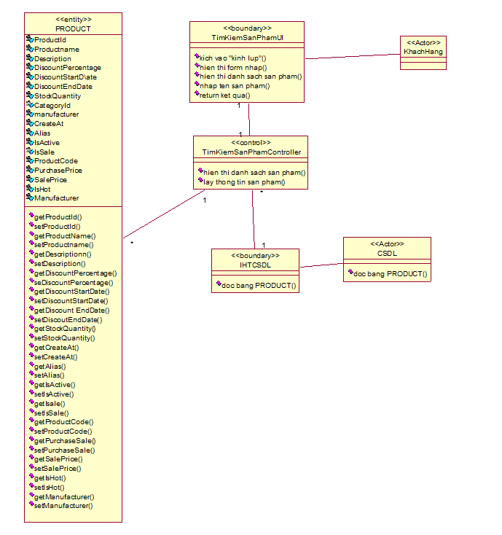

Hình 2.28. Biều đồ VOPC use case tìm kiếm sản phẩm

### 2.6.13. Biểu đồ chi tiết use case quản lý tin tức.

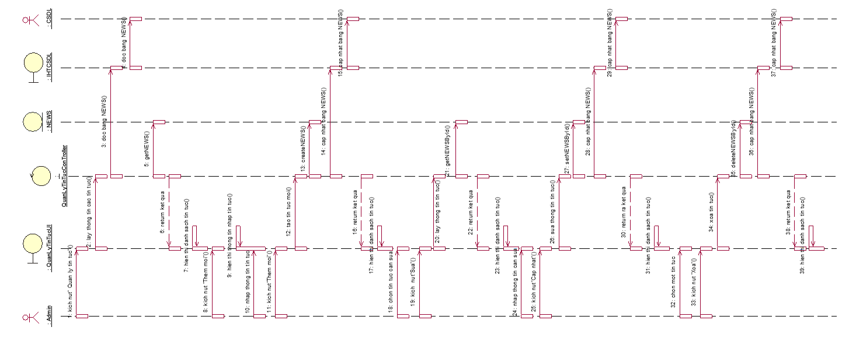

Hình 2.29. Biều đồ trình tự use case quản lý tin tức

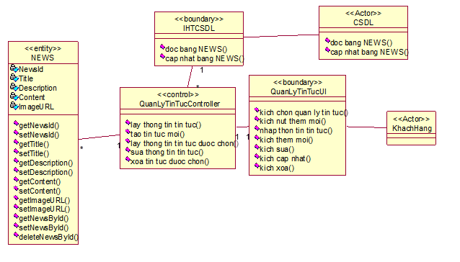

Hình 2.30. Biều đồ VOPC use case quản lý tin tức

### 2.6.14. Biểu đồ chi tiết use case quản lý danh mục sản phẩm.

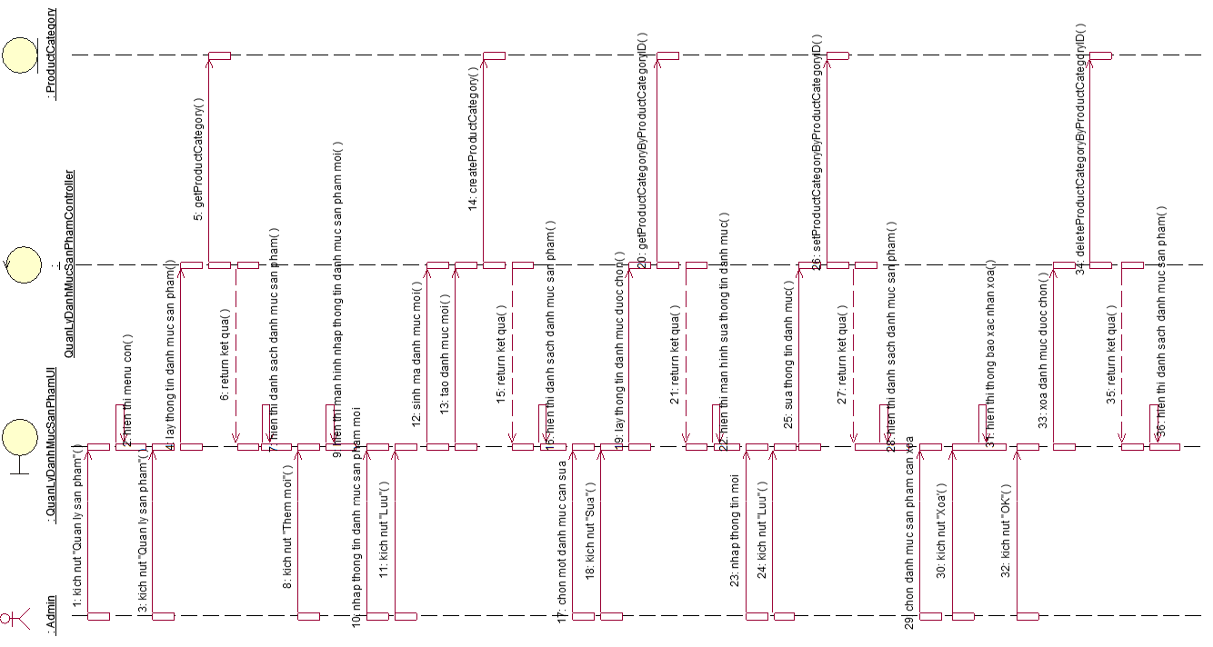

Hình 2.31. Biều đồ trình tự use case quản lý danh mục sản phẩm

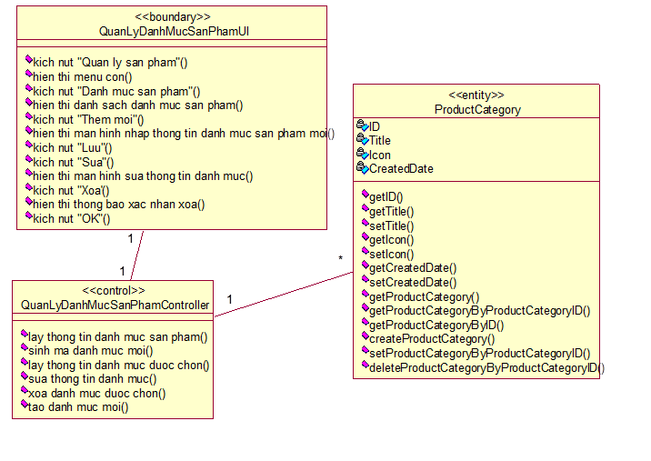

Hình 2.31. Biều đồ VOPC use case quản lý danh mục sản phẩm

## 2.7. Cơ sở dữ liệu.

### 2.7.1. Sơ đồ dữ liệu quan hệ.

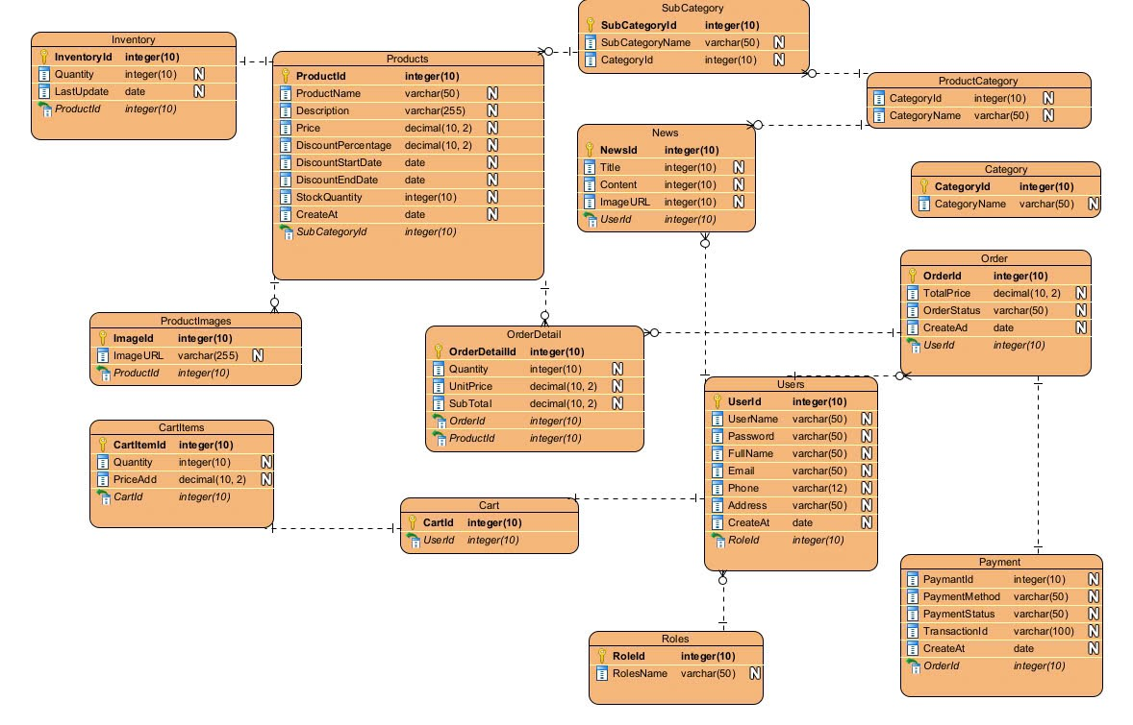

Hình 2.32. Sơ đồ dữ liệu quan hệ

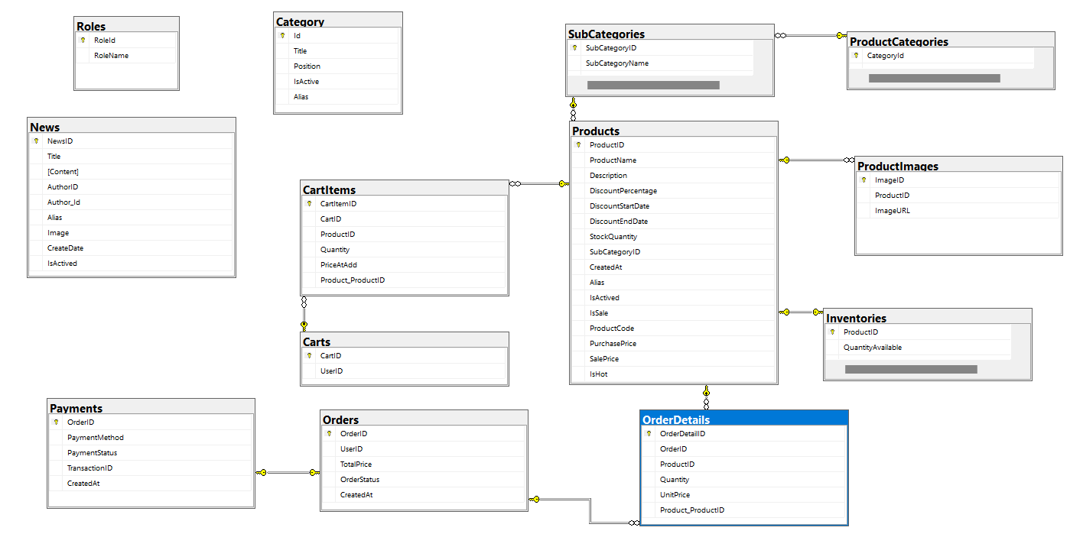

Hình 2.33. Sơ đồ các bảng dữ liệu

### 2.7.2. Chi tiết các bảng dữ liệu.

Bảng 2.1. Bảng CartItem

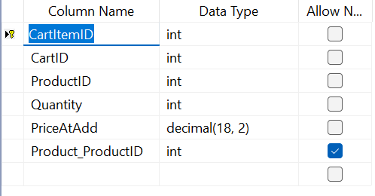

Bảng 2.2. Bảng Cart

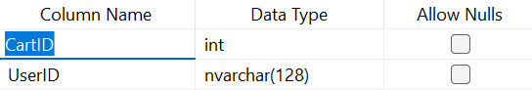

Bảng 2.3. Bảng Category

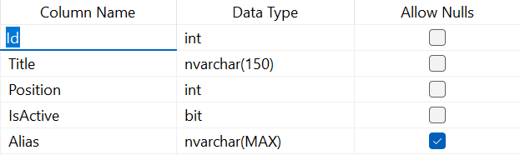

Bảng 2.4. Bảng Inventory

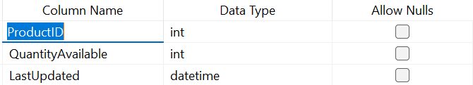

Bảng 2.5. Bảng News

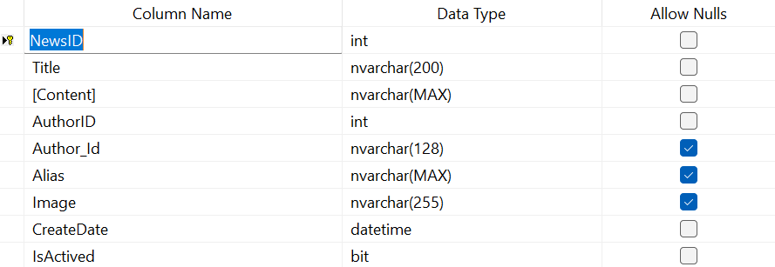

Bảng 2.6. Bảng OrderDetail

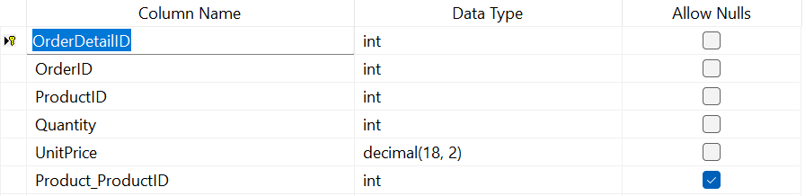

Bảng 2.7. Bảng Order

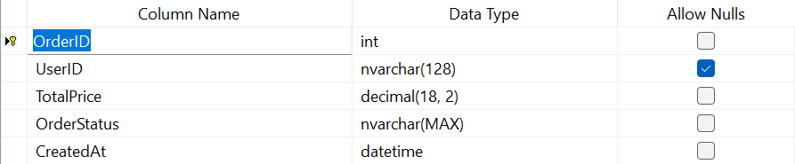

Bảng 2.8. Bảng Payment

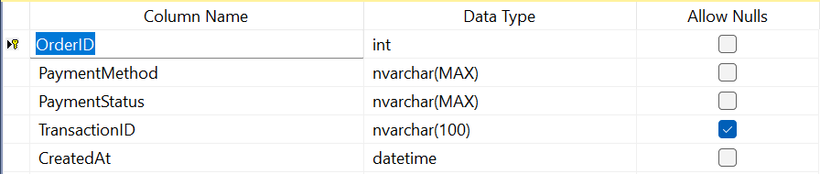

Bảng 2.9. Bảng ProductCategory

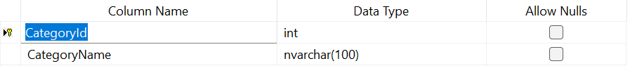

Bảng 2.10. Bảng ProductImage

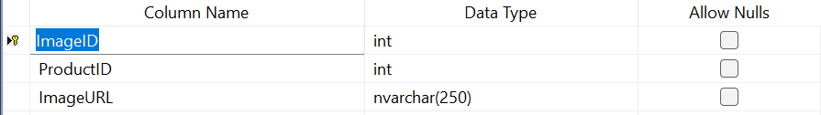

Bảng 2.11. Bảng Product

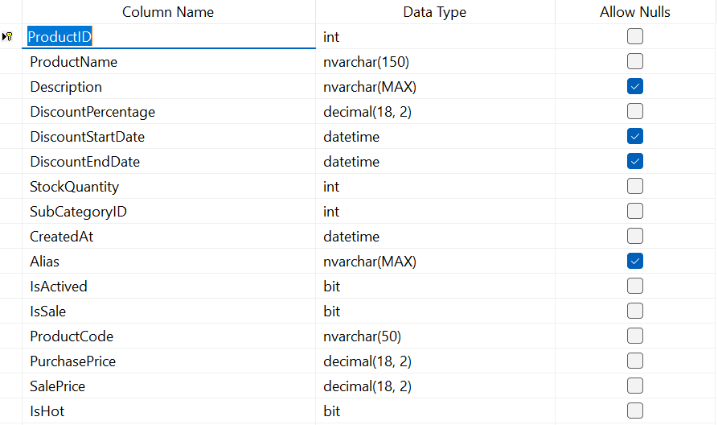

Bảng 2.12. Bảng Roles

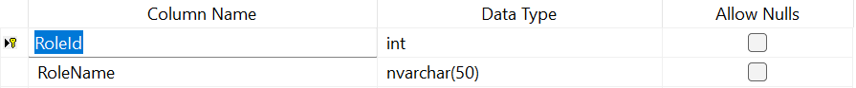

Bảng 2.13. Bảng SubCategory

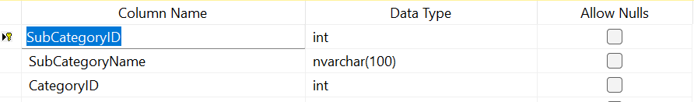

## 2.8. Thiết kế giao diện màn hinh

### 2.8.1. Giao diện thêm giỏ hàng

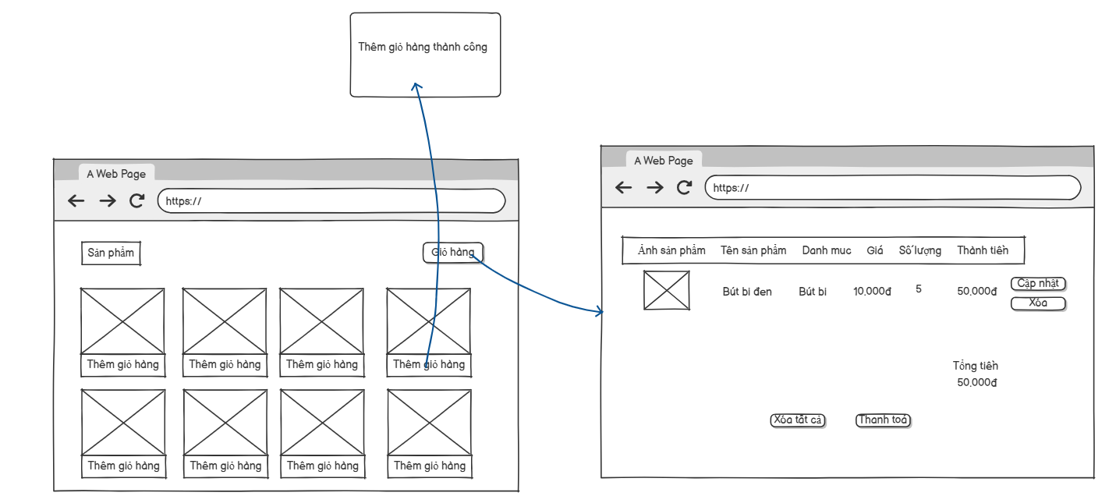

Hình 2.34. Hình dung màn hình thêm giỏ hàng

### 2.8.2. Giao diện đặt hàng

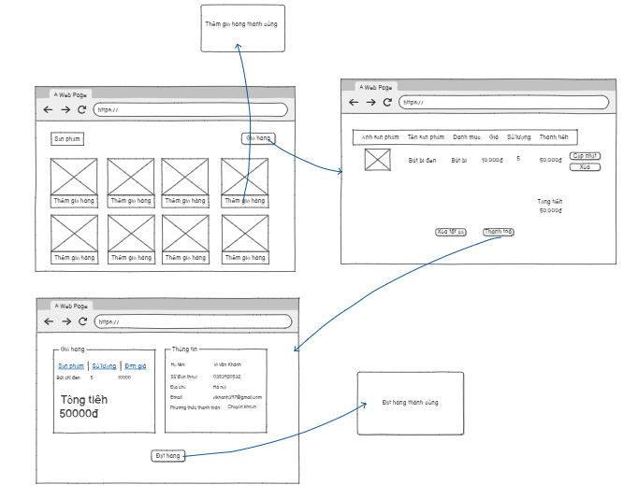

Hình 2.35. Hình dung màn hình đặt hàng

### 2.8.3. Giao diện quản lý sản phẩm

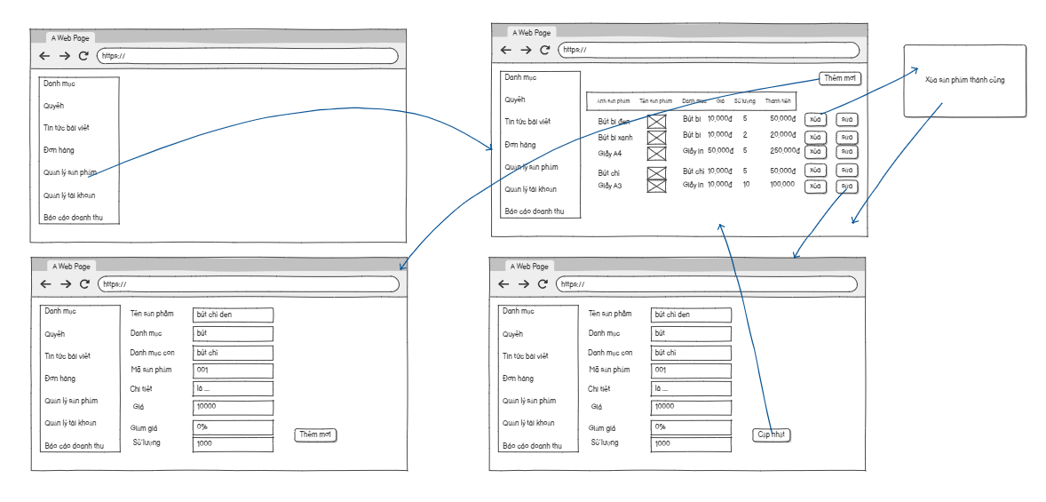

Hình 2.36. Hình dung màn hình quản lý sản phẩm

### 2.8.4. Giao diện quản lý đơn hàng

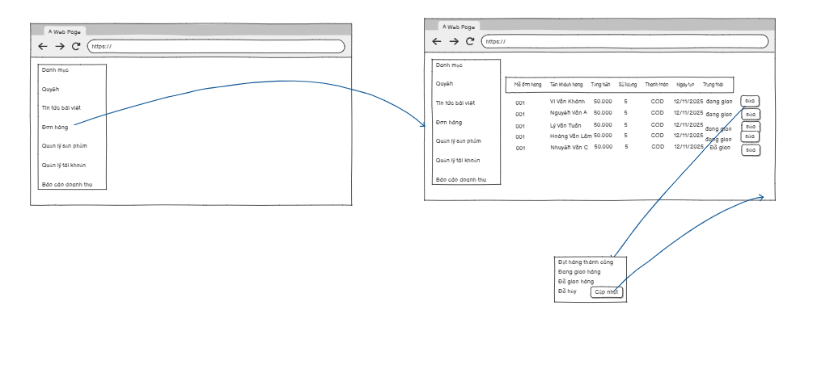

Hình 2.37. Hình dung màn hình quản lý đơn hàng

### 2.8.5. Giao diện thống kê

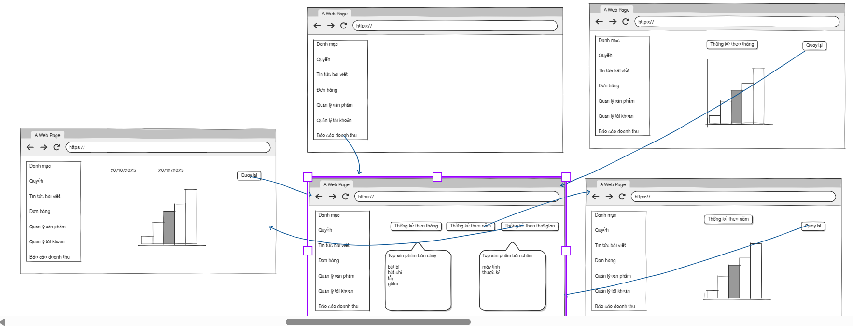

Hình 2.38. Hình dung màn hình thống kê

# CHƯƠNG 3: CÀI ĐẶT VÀ TRIỂN KHAI

## 3.1. Giới thiệu về công cụ và môi trường cài đặt.

### 3.1.1. Giới thiệu công cụ Visual studio

Microsoft Visual Studio là một môi trường phát triển tích hợp (IDE) từ Microsoft. Microsoft Visual Studio còn được gọi là "Trình soạn thảo mã nhiều người sử dụng nhất thế giới ", được dùng để lập trình C++ và C# là chính. Nó được sử dụng để phát triển chương trình máy tính cho Microsoft Windows, cũng như các trang web, các ứng dụng web và các dịch vụ web. Visual Studio sử dụng nền tảng phát triển phần mềm của Microsoft như Windows API, Windows Forms, Windows Presentation Foundation, Windows Store và Microsoft Silverlight. Nó có thể sản xuất cả hai ngôn ngữ máy và mã số quản lý.

### 3.1.2. Giới thiệu công cụ Microsoft SQL Server

Microsoft SQL Server là một hệ thống quản lý cơ sở dữ liệu quan hệ độc quyền do Microsoft phát triển bằng Ngôn ngữ truy vấn có cấu trúc (SQL, thường được phát âm là "sequel"). Là một máy chủ cơ sở dữ liệu , đây là một sản phẩm phần mềm có chức năng chính là lưu trữ và truy xuất dữ liệu theo yêu cầu của các ứng dụng phần mềm khác — có thể chạy trên cùng một máy tính hoặc trên một máy tính khác trên mạng (bao gồm cả Internet). Microsoft tiếp thị ít nhất một chục phiên bản khác nhau của Microsoft SQL Server, nhắm đến nhiều đối tượng khác nhau và cho các khối lượng công việc từ các ứng dụng máy đơn nhỏ đến các ứng dụng lớn hướng đến Internet với nhiều người dùng đồng thời .

### Giới thiệu công cụ Rational Rose

Rational Rose là một môi trường phát triển dành cho Ngôn ngữ Mô hình Hợp nhất (UML). Công cụ này tích hợp với Microsoft Visual Studio .NET và Rational Application Developer. Phần mềm này được phát triển bởi bộ phận Rational Software của IBM, trước đây là đơn vị sản xuất Rational Rose.

Dòng sản phẩm Rational Rose là tập hợp các công cụ mô hình hóa UML phục vụ cho thiết kế phần mềm. Rational Rose cũng có khả năng dịch ngược từ mã nguồn (source-based reverse engineering); sự kết hợp giữa khả năng này với việc tạo mã nguồn từ sơ đồ được gọi là kỹ thuật vòng tròn (roundtrip engineering). Tuy nhiên, các công cụ UML khác cũng có khả năng này, bao gồm Borland Together, ESS-Model, BlueJ, và Fujaba.

### 3.1.4. Giới thiệu công cụ visual Paradigm

Visual Paradigm là một công cụ mô hình hóa UML và thiết kế phần mềm toàn diện, hỗ trợ nhiều loại sơ đồ và kỹ thuật trong phát triển phần mềm hiện đại. Nó được sử dụng để thiết kế hệ thống, tạo tài liệu kỹ thuật, và hỗ trợ phân tích nghiệp vụ.

## 3.2. Kết quả giao diện.

### 3.2.1. Giao diện người dùng.

* **Giao diện đăng kí**

Cho phép người dùng tạo tài khoản mới bằng cách nhập thông tin cá nhân như họ tên, email, mật khẩu,... để sử dụng các dịch vụ trên hệ thống.

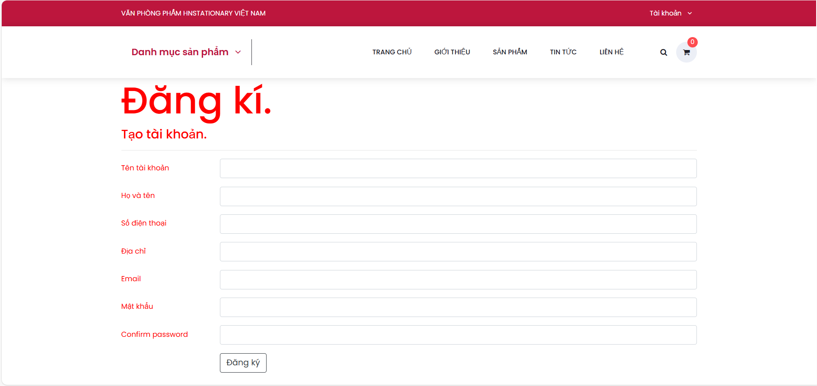

Hình 3.1. giao diện đăng kí

* **Giao diện đăng nhập**

Dùng để người dùng đăng nhập vào tài khoản cá nhân để truy cập và quản lý thông tin của mình.

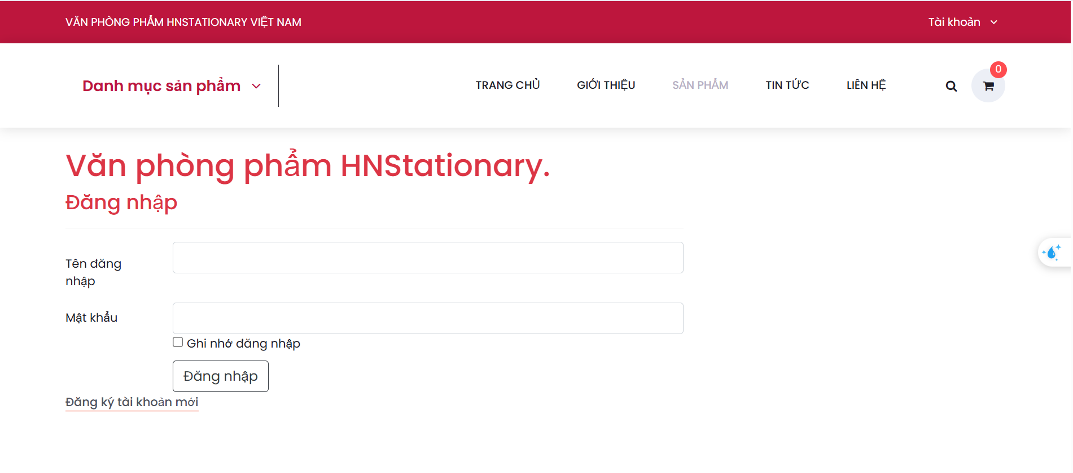

Hình 3.2. Giao diện đăng nhập

* **Giao diện trang chủ người dùng**

Trang chủ dành cho người dùng, cung cấp cái nhìn tổng quan về sản phẩm, thông tin mới nhất và các chức năng chính.

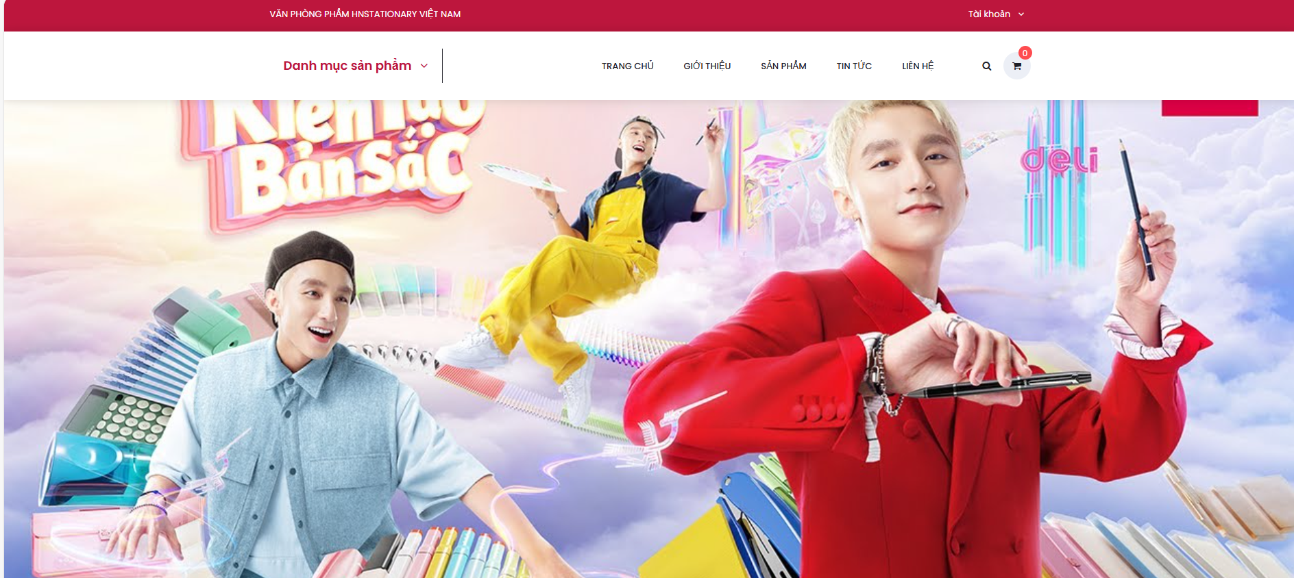

Hình 3.3. Giao diện trang chủ

* **Giao diện trang sản phầm**

Hiển thị danh sách các sản phẩm, cho phép người dùng xem chi tiết và thêm vào giỏ hàng.

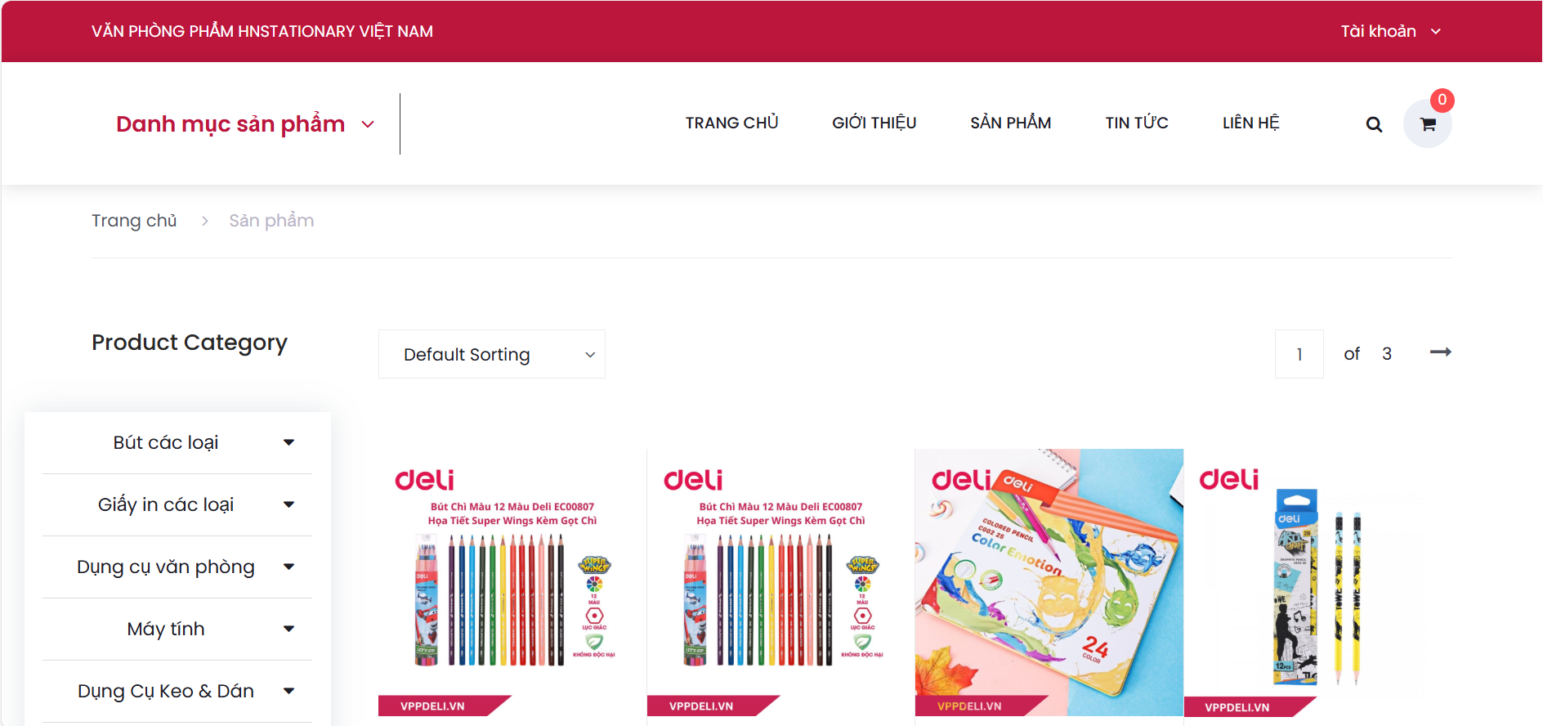

Hình 3.4. Giao diện trang sản phẩm

* **Giao diện giao diện trang chi tiêt sản phẩm**

Cung cấp thông tin chi tiết về từng sản phẩm, bao gồm hình ảnh, mô tả và các tính năng nổi bật.

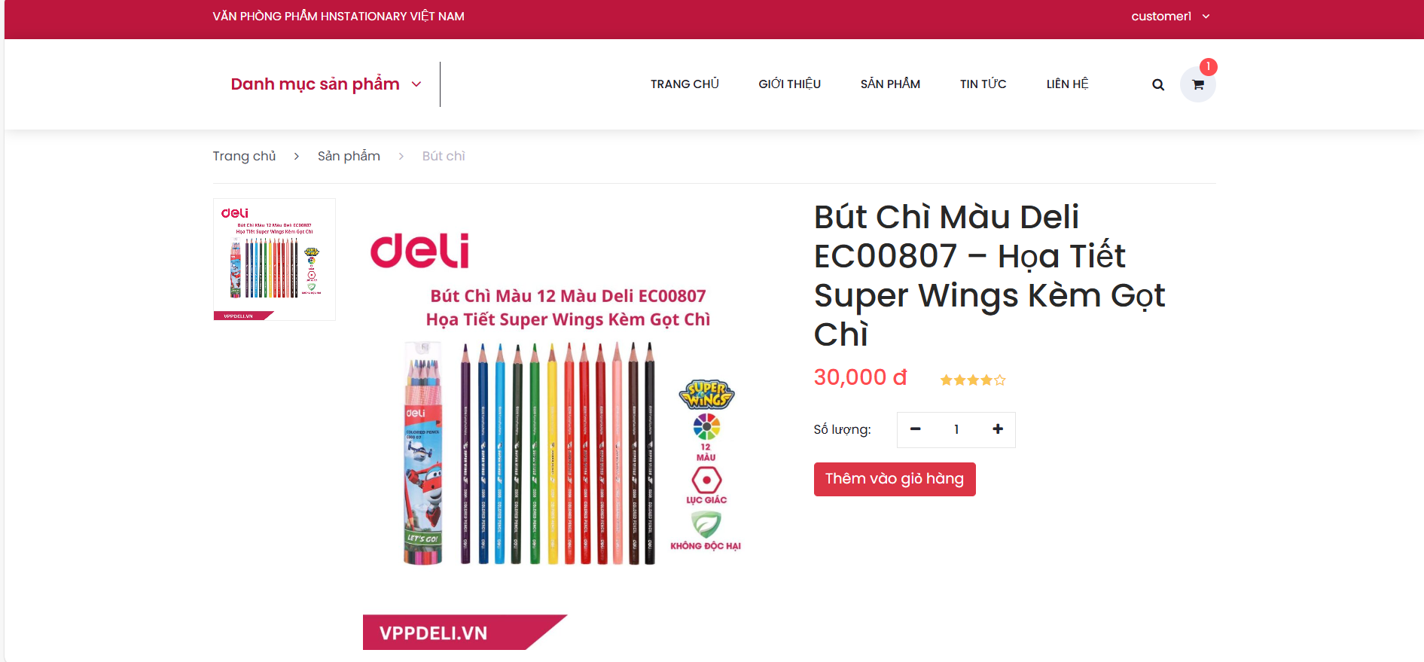

Hình 3.5. Giao diện chi tiết sản phẩm

* **Giao diện trang tin tức**

Cập nhật tin tức mới nhất về sản phẩm, các sự kiện hoặc thông tin liên quan đến thị trường.

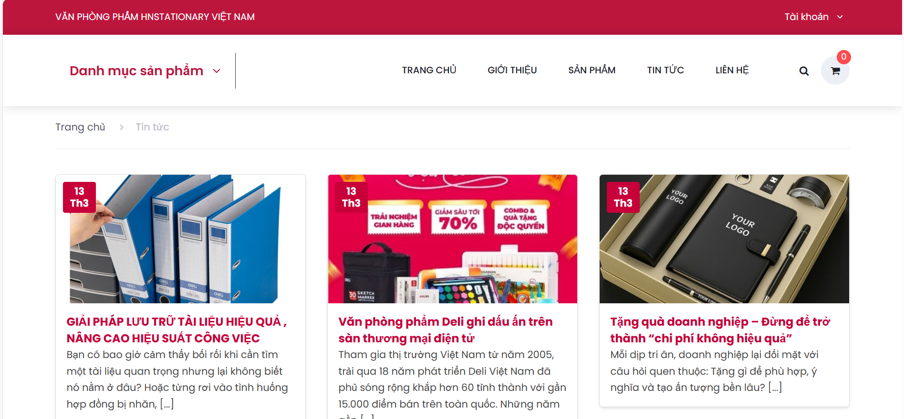

Hình 3.6. Giao diện trang tin tức

* **Giao diện giao diện trang liên hệ**

Cho phép người dùng liên hệ với hỗ trợ khách hàng hoặc gửi phản hồi.

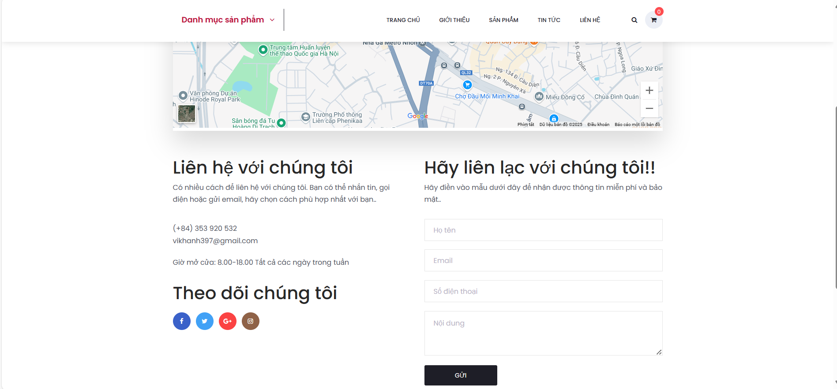

Hình 3.7. Giao diên trang liên hệ

* **Giao diện trang thông tin đơn hàng**

Hiển thị thông tin chi tiết về đơn hàng của người dùng, bao gồm tình trạng đơn hàng và các thông tin liên quan.

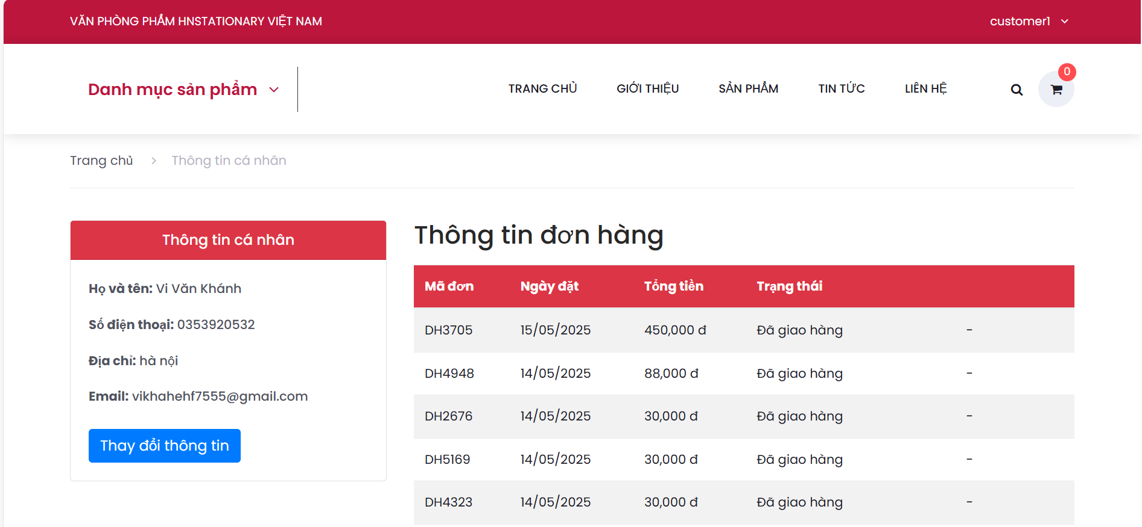

Hình 3.8. Giao diện trang thông tin và đơn hang

* **Giao diện trang thanh toán**

Cho phép người dùng xác nhận đơn hàng, chọn phương thức thanh toán và nhập thông tin giao hàng để hoàn tất quá trình mua sắm.

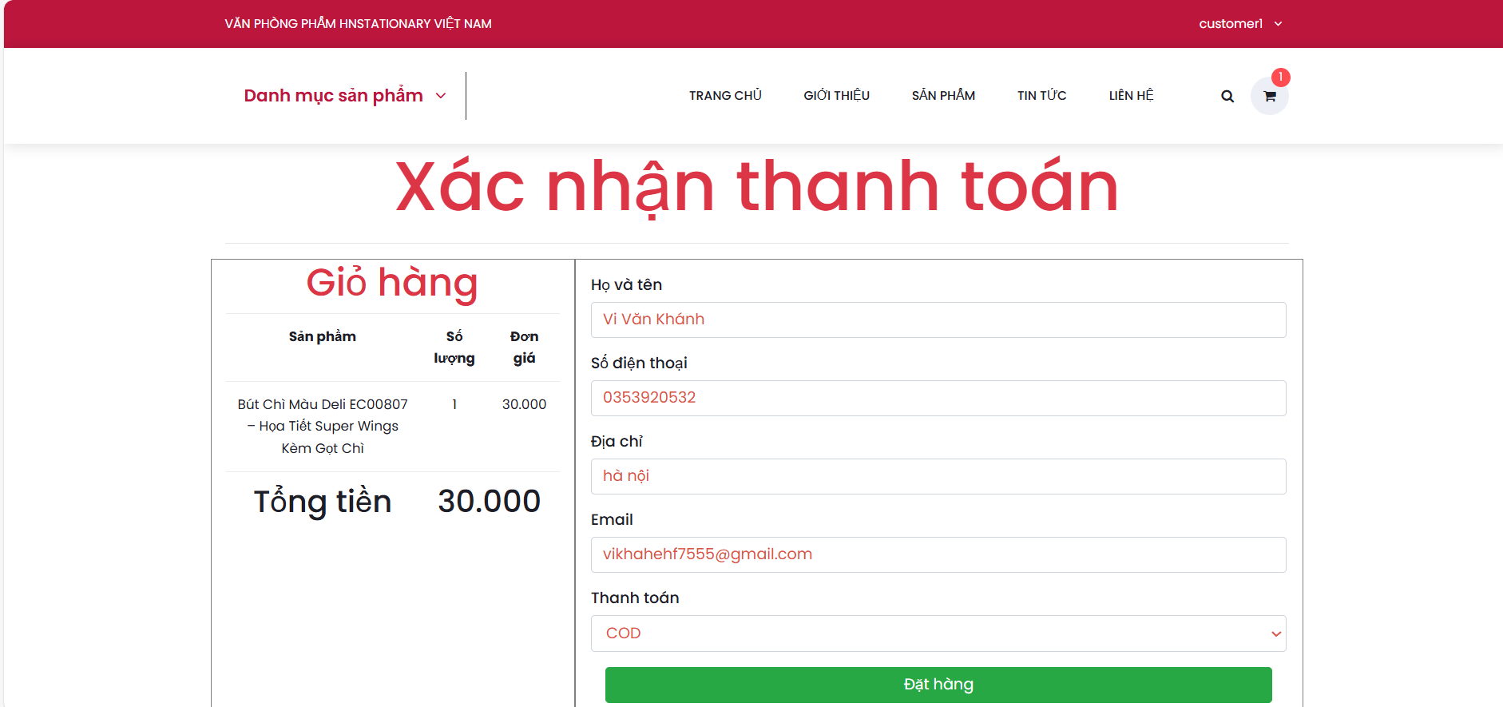

Hình 3.9. Giao diện trang thanh toán

### 3.2.2. Giao diện người quản trị.

* **Giao diện đăng nhập**

Cho phép quản trị viên hoặc người dùng nhập tên đăng nhập và mật khẩu để truy cập vào hệ thống, đảm bảo tính bảo mật và phân quyền người dùng.

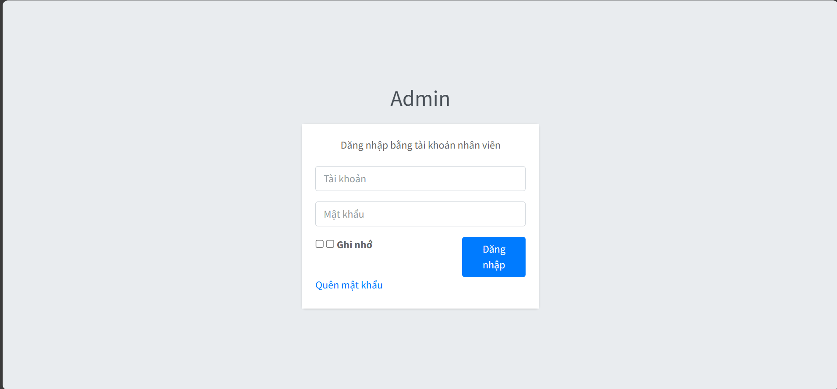

Hình 3.10. Giao diện đăng nhập chan quản trị

* **Giao diện trang chủ**

Cung cấp cái nhìn tổng quan cho quản trị viên, hiển thị các thông tin quan trọng như doanh thu, đơn hàng, sản phẩm, người dùng,…

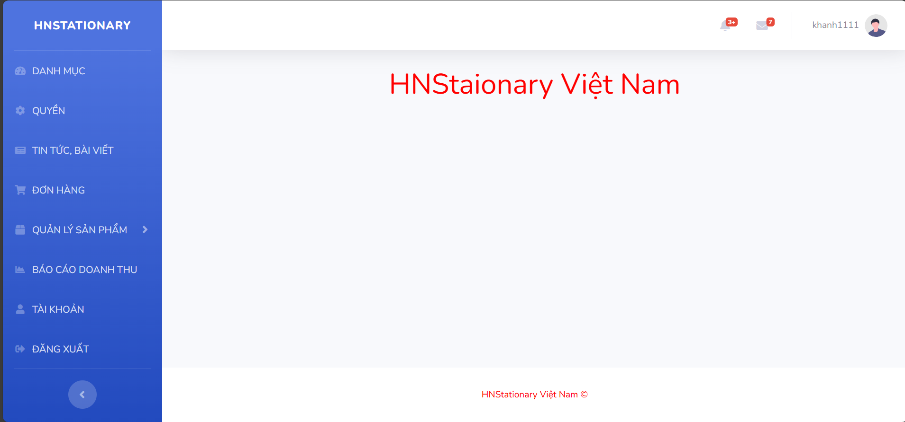

Hình 3.11. Giao diện trang chủ quản trị

* **Giao diện quản lý phần quyền**

Cho phép quản trị viên thiết lập và điều chỉnh quyền truy cập của từng tài khoản đối với các chức năng trong hệ thống.

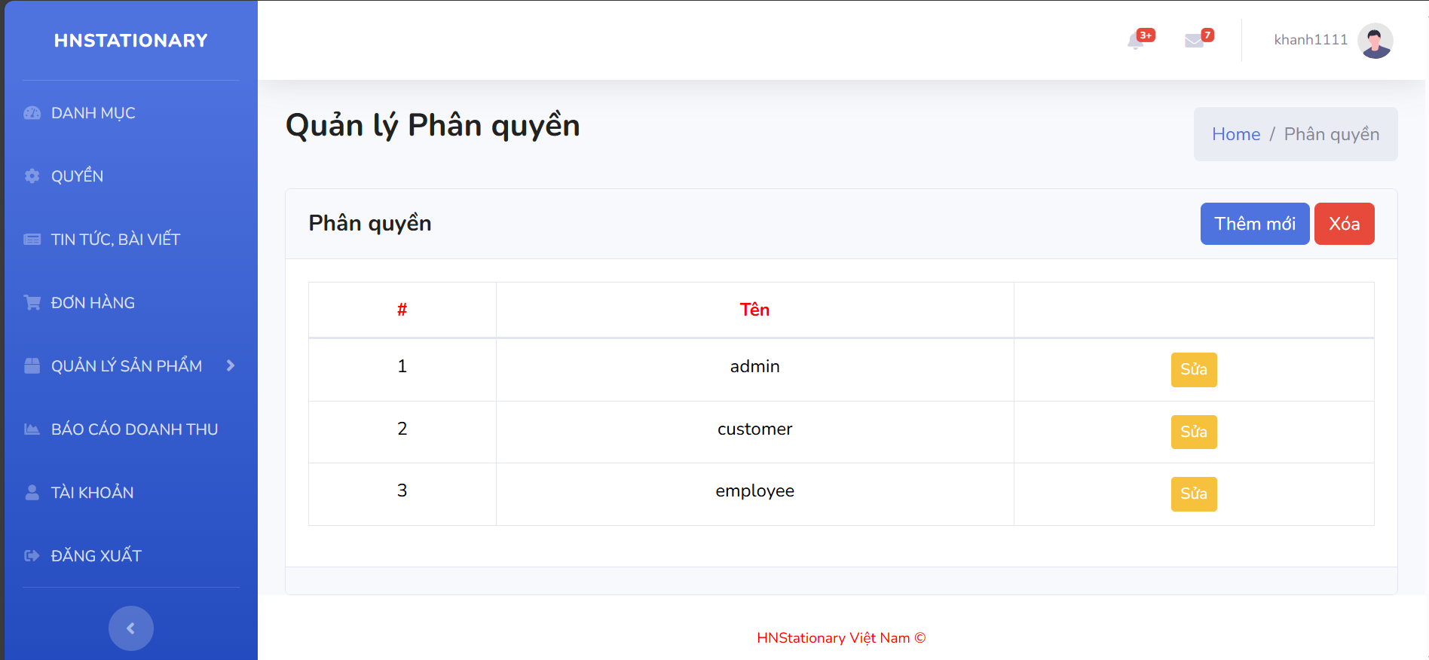

Hình 3.12. Giao diện trang phân quyền

* **Giao diện quản lý tin tức bài viết**

Hỗ trợ thêm, sửa, xóa và quản lý các bài viết, tin tức nhằm cung cấp thông tin hữu ích cho người dùng.

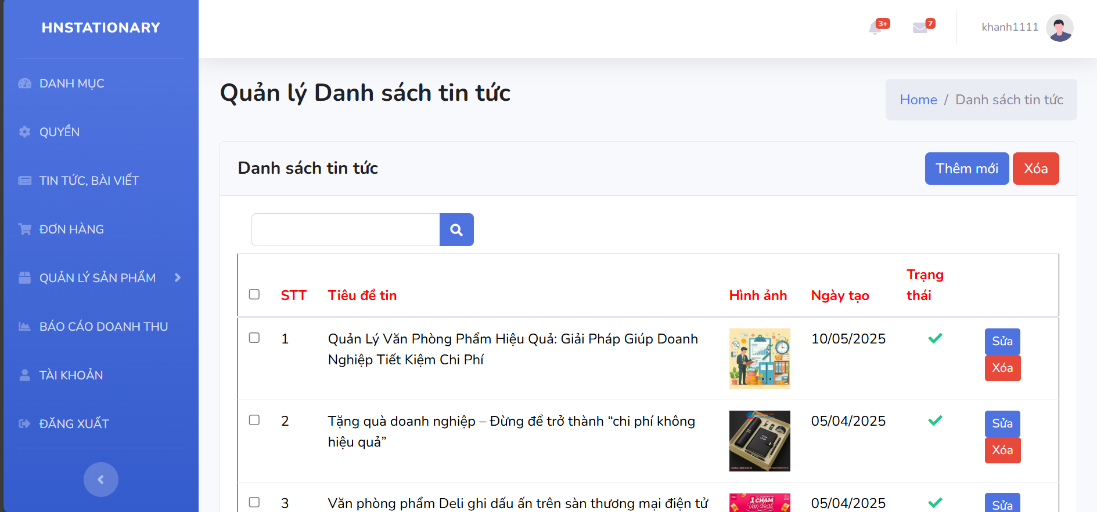 *Hình 3.1*3*.* Giao diện trang quản lý tin tức

* **Giao diện quản lý đơn hàng**

Cho phép theo dõi, xử lý và cập nhật trạng thái đơn hàng của khách hàng.

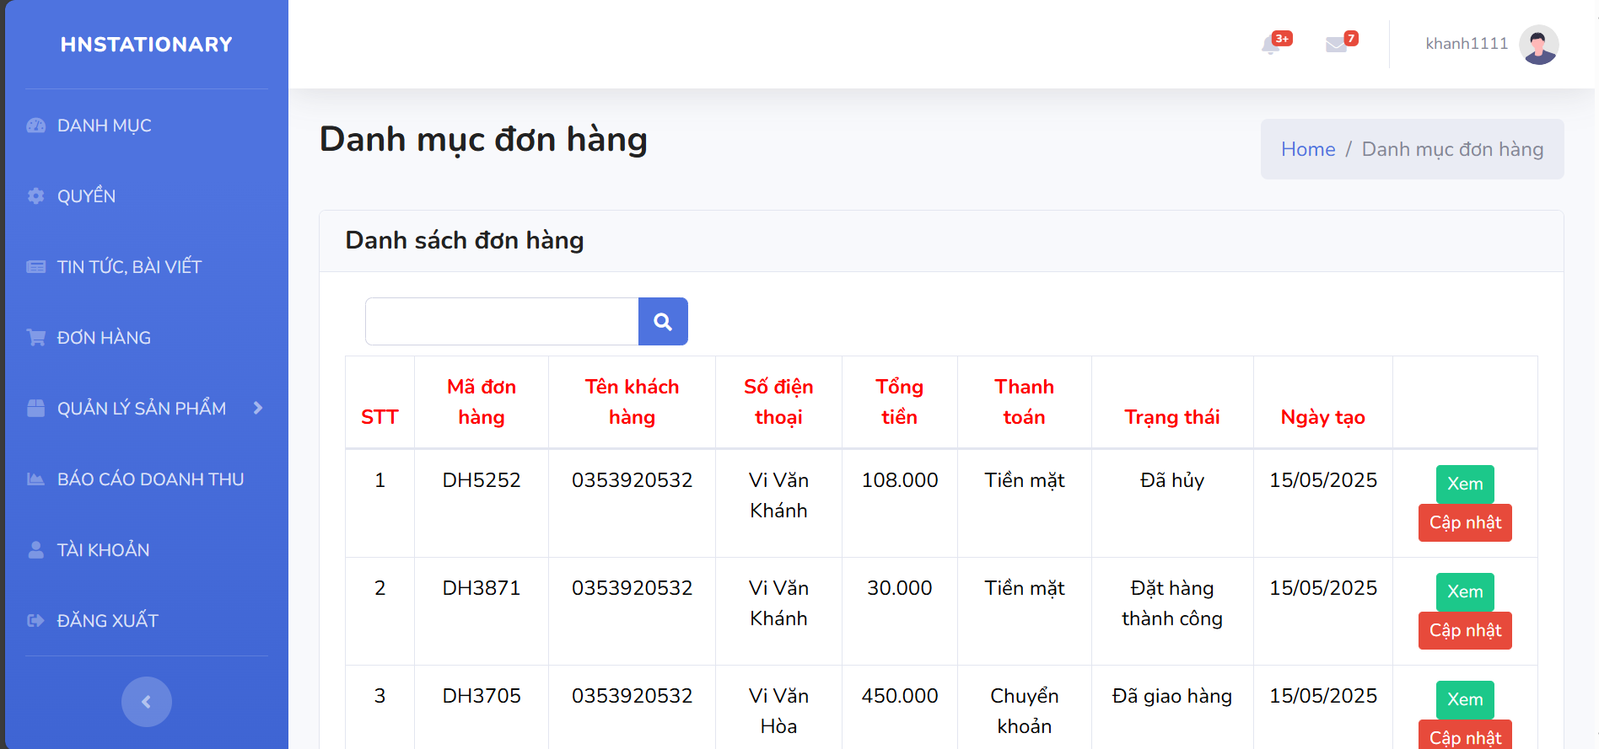

Hình 3.14. Giao diện trang quản lý đơn hàng

* **Giao diện quản lý sản phẩm**

Quản trị viên có thể thêm, chỉnh sửa, xóa hoặc cập nhật thông tin sản phẩm như giá, mô tả, số lượng,…

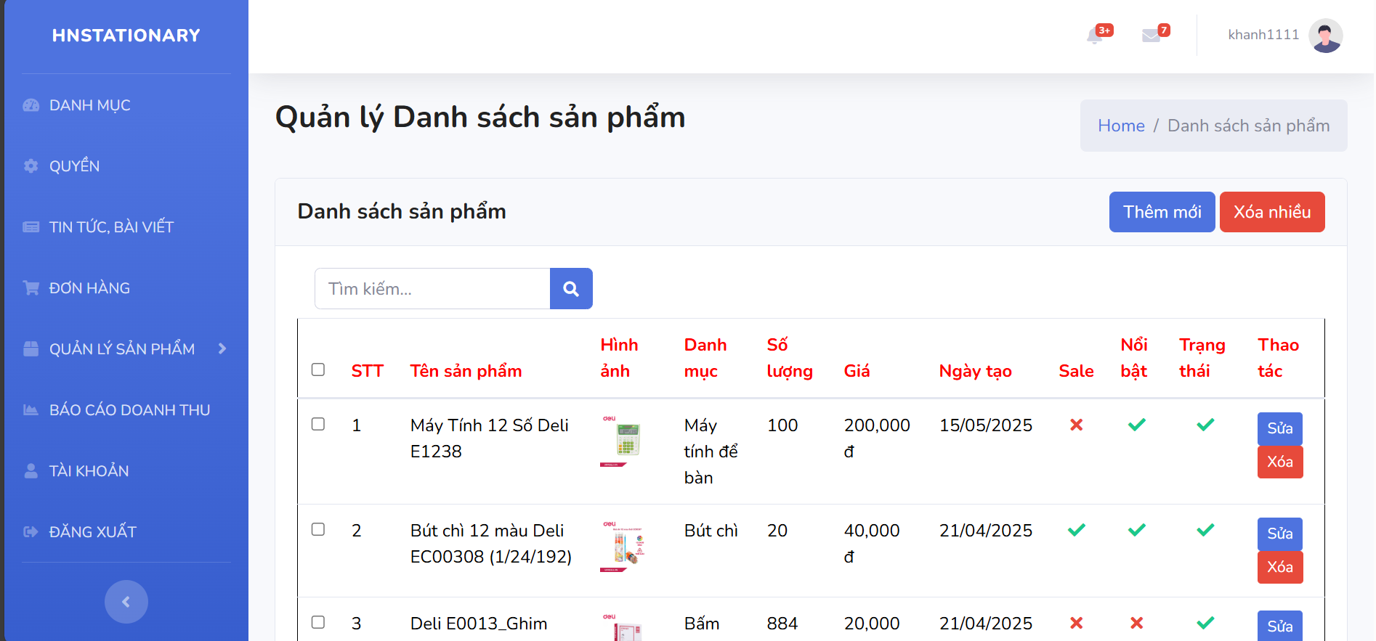

Hình 3.15. Giao diện trang quản lý sản phẩm

* **Giao diện báo cáo doanh thu**

Hiển thị các thống kê về doanh thu theo ngày, tháng, năm để giúp đánh giá hiệu quả kinh doanh.

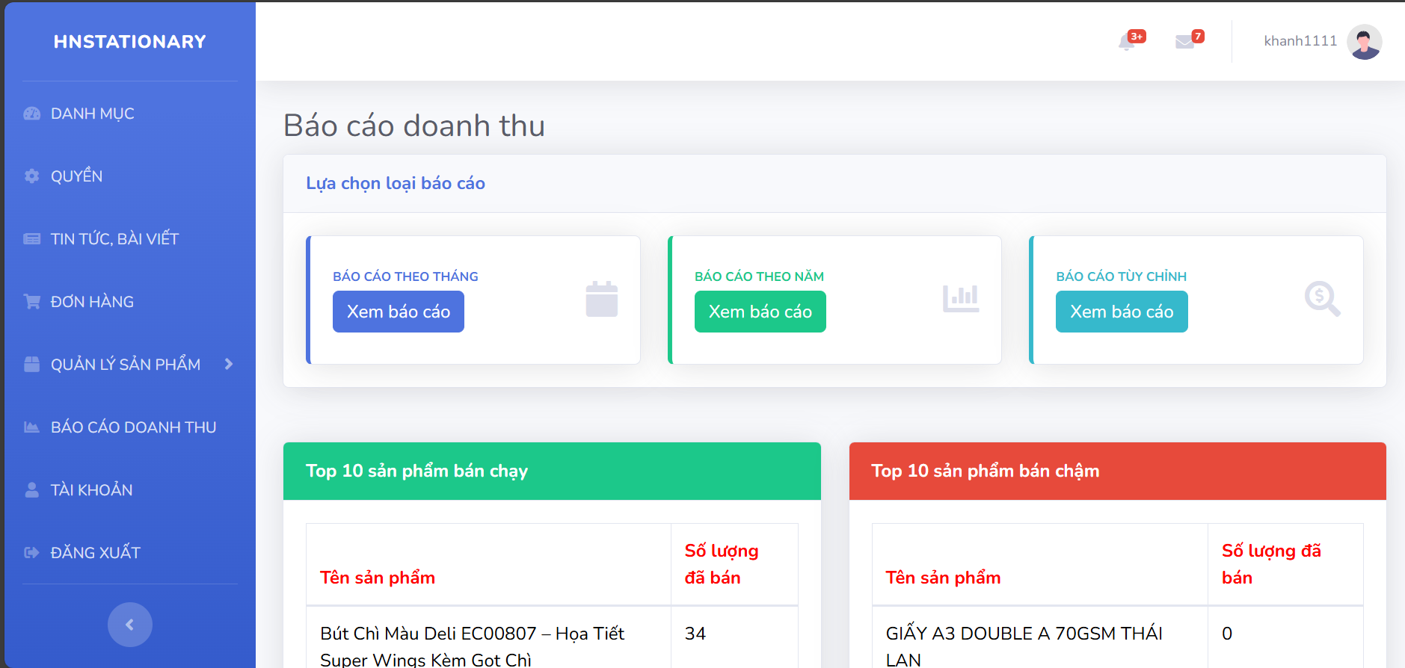

Hình 3.16. Giao diện trang báo cáo doanh thu

* **Giao diện quản lý tài khoản**

Quản lý danh sách người dùng, cho phép kích hoạt, vô hiệu hóa, chỉnh sửa thông tin hoặc xóa tài khoản khỏi hệ thống.

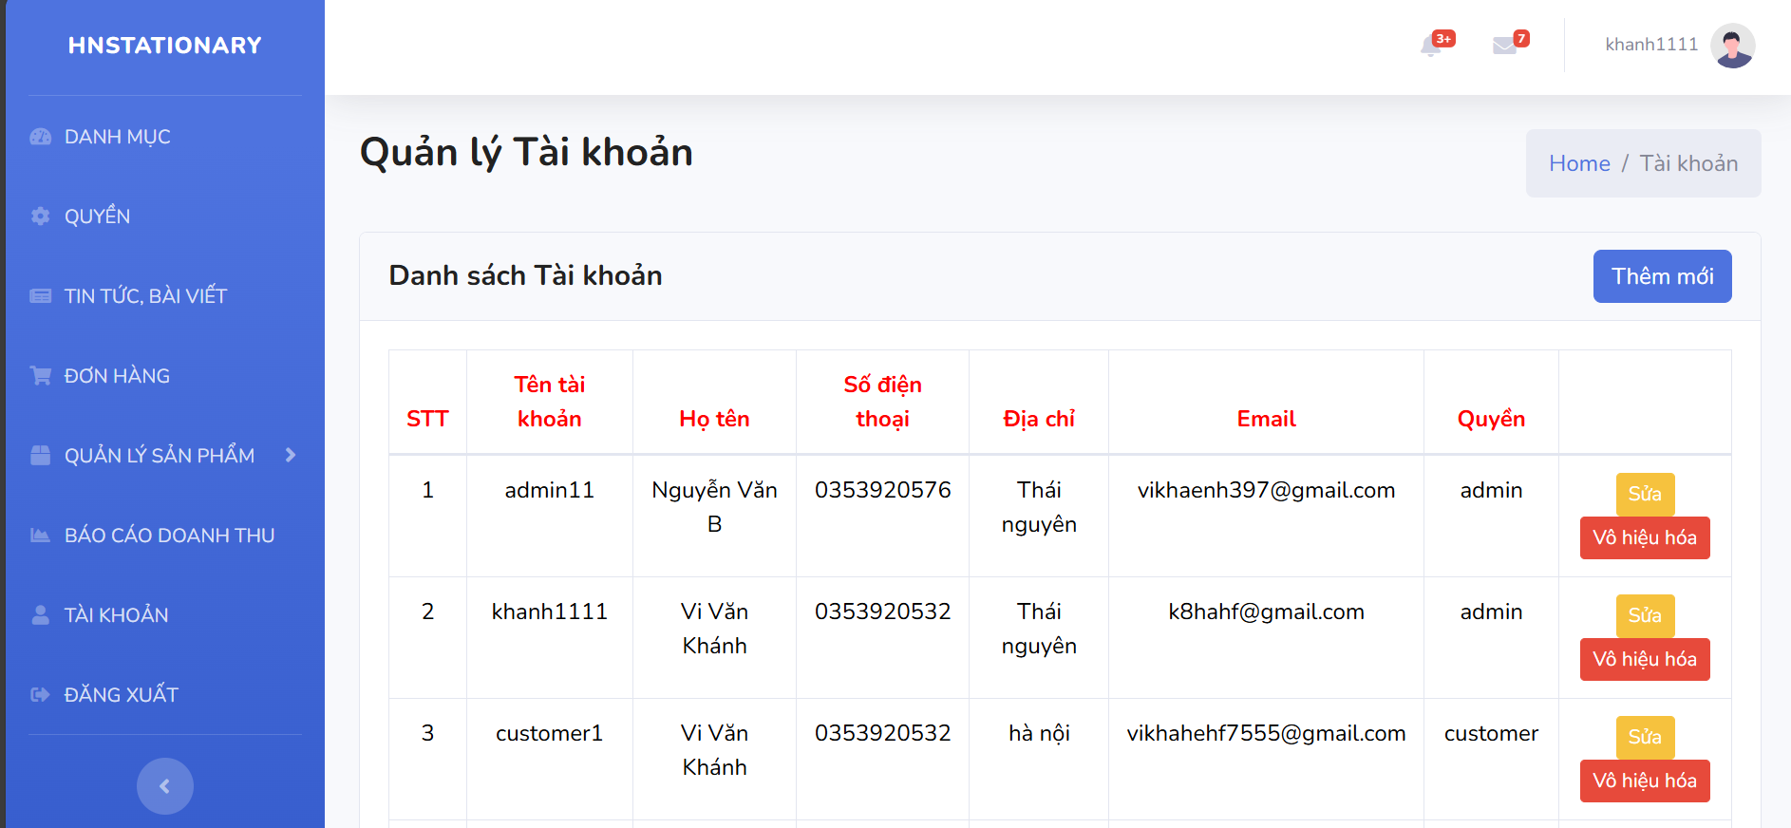

Hình 3.17. Giao diện trang quản lý tài khoản

## 3.3. Kiểm thử các chức năng của website.

### 3.3.1. Lịch trình kiểm thử.

Bảng 3.1. Quy trình kiểm thử

|  |  |  |  |
| --- | --- | --- | --- |
| **Mốc công việc** | **Thời gian** | **Bắt đầu** | **Kết thúc** |
| Lập kế hoạch kiểm thử | 1 ngày | 05/05/2025 | 25/02/2025 |
| Xem lại các tài liệu |
| Thiết kế các testcase | 1 ngày | 06/05/2025 | 22/02/2025 |
| Viết các testcase |
| Xem lại các testcase | 1 ngày | 07/05/2025 | 23/02/2025 |
| Thực thi các testcase |
| Ghi nhận và đánh giá kết quả kiểm thử | 1 ngày | 08/05/2025 | 24/02/2025 |

### 3.3.2. Kế hoạch kiểm thử.

Bảng 3.2. Kế hoạch kiểm thử

|  |  |  |  |
| --- | --- | --- | --- |
| **Người kiểm thử** | **Nội dung** | **Thời gian** | **Cách thức** |
| Vi Văn Khánh | Đăng nhập, Đăng ký, Xem sản phẩm theo danh mục, Xem chi tiết sản phẩm, Quản lý sản phẩm, Quản lý đơn hàng, Thanh toán, Tìm kiếm sản phẩm, Quản lý tài khoản, Báo cáo thống kê, Quản lý giỏ hàng | 10/05/2025 | Thủ công |

### 3.3.3. Test case.

**- KHÁCH HÀNG**

**Test 1:**

Bảng 3.3. Test case Quản lý giỏ hàng

|  |  |  |  |  |  |  |
| --- | --- | --- | --- | --- | --- | --- |
| **Tên test case** | | | Quản lý giỏ hàng | | | |
| **Mô tả** | | | Xem giỏ hàng, thêm, sửa, xóa sản phẩm trong giỏ hàng | | | |
| **Người thực hiện** | | | Vi Văn Khánh | | | |
| **TTest case** | **BBước** | **Tên các bước** | | **Kết quả mong đợi** | **Kết quả**  **Thực tế** | **TTrạng thái** |
| Q  qQuản lý giỏ hàng | 1 | Mở trang web | | - Hiển thị tên sản phẩm, hình ảnh, đơn giá, số lượng  -Thêm sản phẩm vào giỏ hàng | -Hiển thị tên sản phẩm, hình ảnh, đơn giá, số lượng  -Thêm sản phẩm vào giỏ hàng | TThành công |
| 22 | Click mục đăng nhập | |
| 33 | Click vào “giỏ hàng” | |
| 4 | Click “thêm sản phẩm” | |
| 5 | Nhập số lượng muốn sửa | | - Sửa số lượng của sản phẩm | - Sửa số lượng của sản phẩm |
| 6 | Click “xóa” sản phẩm và lưu | | -Xóa sản phẩm ra khỏi giỏ hàng | -Xóa sản phẩm ra khỏi giỏ hàng |

**Test 2:**

Bảng 3.4. Test case Xem chi tiết sản phẩm

|  |  |  |  |  |  |
| --- | --- | --- | --- | --- | --- |
| **Tên test case** | | Xem chi tiết sản phẩm | | | |
| **Mô tả** | | Xem chi tiết sản phẩm | | | |
| **Người thực hiện** | | Vi Văn Khánh | | | |
| **TTest case** | **Bước** | **Tên các bước** | **Kết quả mong đợi** | **Kết quả thực tế** | **TTrạng thái** |
| Xem chi tiết sản phẩm | 1 | Mở trang web | Hiển thị tên sản phẩm, giá bán, số lượng bán, mô tả của sản phẩm | Hiển thị tên sản phẩm, giá bán, số lượng bán, size, mô tả của sản phẩm | TThành công |
| 2 | Click tên, ảnh, nút “Xem chi tiết” |

**Test 3:**

Bảng 3.5. Test case Xem sản phẩm theo danh mục

|  |  |  |  |  |  |
| --- | --- | --- | --- | --- | --- |
| **Tên test case** | | Xem sản phẩm theo danh mục | | | |
| **Mô tả** | | Xem sản phẩm theo danh mục | | | |
| **Người thực hiện** | | Vi Văn Khánh | | | |
| **Test case** | **BBước** | **Tên các bước** | **Kết quả mong đợi** | **Kết quả thực tế** | **TTrạng thái** |
| Xem sản phẩm  theo danh mục | 1 | Mở trang web | Hiển thị danh sách sản phẩm theo danh mục | Hiển thị danh sách sản phẩm theo danh mục | TThành công |
| 2 | Kích vào “Tên danh mục” |

**Test 4:**

Bảng 3.6. Test case Kiểm tra đăng ký tài khoản

|  |  |  |  |  |  |  |
| --- | --- | --- | --- | --- | --- | --- |
| **Tên test case** | | | Kiểm tra đăng ký tài khoản | | | |
| **Mô tả** | | | Test nhập các trường dữ liệu | | | |
| **Người thực hiện** | | | Vi Văn Khánh | | | |
| **Test case** | **Bước** | **Tên các bước** | | **Kết quả mong đợi** | **Kết quả thực tế** | **TTrạng thái** |
| Kiểm tra đăng ký tài khoản | 1 | Mở trang web | | Đăng ký thành công | Đăng ký thành công | TThành công |
| 2 | Click mục đăng ký trên menu trang chủ | |
| 3 | Nhập họ tên, email, mật khẩu, địa chỉ, số điện thoại | |

**Test 5:**

Bảng 3.7. Test case Đăng nhập

|  |  |  |  |  |  |  |
| --- | --- | --- | --- | --- | --- | --- |
| **Tên test case** | | | Kiểm tra đăng nhập tài khoản | | | |
| **Mô tả** | | | Test nhập các trường dữ liệu | | | |
| **Người thực hiện** | | | Vi Văn Khánh | | | |
| **TTest case** | **BBước** | **Tên các bước** | | **Kết quả mong đợi** | **Kết quả thực tế** | **TTrạng thái** |
| KKiểm tra nhập | 1 | Mở trang web | | Đăng nhập thành công | Đăng nhập thành công | TThành công |
| 2 | Click mục đăng nhập trên menu trang chủ | |
| 3 | Nhập tên tài khoản, mật khẩu. | |

**Test 6:**

Bảng 3.8. Test case Thanh Toán

|  |  |  |  |  |  |  |
| --- | --- | --- | --- | --- | --- | --- |
| **Tên test case** | | | Kiểm tra thanh toán | | | |
| **Mô tả** | | | Lấy dữ liệu sản phẩm từ giỏ hàng | | | |
| **Người thực hiện** | | | Vi Văn Khánh | | | |
| **Test case** | **BBước** | **Tên các bước** | | **Kết quả mong đợi** | **Kết quả thực tế** | **TTrạng thái** |
| Kiểm tra thanh toán | 1 | Mở trang web | | Thanh toán thành công | Thanh toán thành công | TThành công |
| 2 | Click mục đăng nhập trên menu trang chủ | |
| 3 | Click mục giỏ hàng | |
| 4 | Ấn thanh toán | |
| 5 | Nhập các thông tin người dùng: tên, địa chỉ, số điện thoại. | |
| 6 | Chọn thanh toán cod hoặc chuyển khoản | |

**Test 7:**

Bảng 3.9. Test case Tìm kiếm sản phẩm

|  |  |  |  |  |  |  |
| --- | --- | --- | --- | --- | --- | --- |
| **Tên test case** | | | Kiểm tra tìm kiếm sản phẩm | | | |
| **Mô tả** | | | Lấy dữ liệu sản phẩm | | | |
| **Người thực hiện** | | | Vi Văn Khánh | | | |
| **TTest case** | **BBước** | **Tên các bước** | | **Kết quả mong đợi** | **Kết quả thực tế** | **TTrạng thái** |
| KKiểm tra lọc theo giá | 11 | Mở trang web | | Tìm kiếm thành công | Tìm kiếm thành công | TThành công |
| 22 | Click vào nút tìm kiếm trên menu | |
| 33 | Nhập thông tin cần tìm | |
| 44 | Kích tìm kiếm | |

**- ADMIN, NHÂN VIÊN**

**Test 8:**

Bảng 3.10. Test case Quản lý tin tức bài viết

|  |  |  |  |  |  |  |
| --- | --- | --- | --- | --- | --- | --- |
| **Tên test case** | | | Quản lý tin tức bài viết | | | |
| **Mô tả** | | | Xem bài viết, thêm, sửa, xóa tin tức bài viết | | | |
| **Người thực hiện** | | | Vi Văn Khánh | | | |
| **TTest case** | **BBước** | **Tên các bước** | | **Kết quả mong đợi** | **Kết quả**  **Thực tế** | **TTrạng thái** |
| QQuản lý tin tức | 11 | Mở trang web | | Hiển thị danh sách tin tức bài viết đã được cập nhật | Hiển thị danh sách tin tức đã được cập nhật | TThành công |
| 22 | Click mục đăng nhập | |
| 33 | Click vào “quản lý tin tức” | |
| 44 | Click “thêm mới” tin tức và lưu | |
| 55 | Click “sửa” tin tức và lưu | |
| 66 | Click “xóa” tin tức và lưu | |

**Test 9:**

Bảng 3.11. Test case Quản lý sản phẩm

|  |  |  |  |  |  |  |
| --- | --- | --- | --- | --- | --- | --- |
| **Tên test case** | | | Quản lý sản phẩm | | | |
| **Mô tả** | | | Xem sản phẩm, thêm, sửa, xóa tin tức sản phẩm | | | |
| **Người thực hiện** | | | Vi Văn Khánh | | | |
| **TTest case** | **BBước** | **Tên các bước** | | **Kết quả mong đợi** | **Kết quả**  **Thực tế** | **TTrạng thái** |
| QQuản lý sản phẩm | 11 | Mở trang web | | Hiển thị danh sách sản phẩm đã được cập nhật | Hiển thị danh sách sản phẩm đã được cập nhật | TThành công |
| 22 | Click mục đăng nhập | |
| 33 | Click vào “quản lý sản phẩm” | |
| 44 | Click “thêm mới” sản phẩm và lưu | |
| 55 | Click “sửa” sản phẩm và lưu | |
| 66 | Click “xóa” sản phẩm và lưu | |

**Test 10:**

Bảng 3.12. Test case Quản lý đơn hàng

|  |  |  |  |  |  |  |
| --- | --- | --- | --- | --- | --- | --- |
| **Tên test case** | | | Quản lý đơn hàng | | | |
| **Mô tả** | | | Xem đơn hàng, cập nhật đơn hàng | | | |
| **Người thực hiện** | | | Vi Văn Khánh | | | |
| **TTest case** | **BBước** | **Tên các bước** | | **Kết quả mong đợi** | **Kết quả**  **Thực tế** | **TTrạng thái** |
| QQuản lý đơn hàng | 11 | Mở trang web | | Hiển thị danh sách đơn hàng đã được cập nhật | Hiển thị danh sách đơn hàng đã được cập nhật | TThành công |
| 22 | Click mục đăng nhập | |
| 33 | Click vào “Quản lý đơn hàng” | |
| 44  5  6 | Click “sửa” đơn hàng và lưu | |

**Test 11:**

Bảng 3.13. Test case Quản lý tài khoản

|  |  |  |  |  |  |  |
| --- | --- | --- | --- | --- | --- | --- |
| **Tên test case** | | | Quản lý tài khoản | | | |
| **Mô tả** | | | Xem tài khoản, thêm, sửa, vô hiệu hóa tin tức tài khoản | | | |
| **Người thực hiện** | | | Vi Văn Khánh | | | |
| **TTest case** | **BBước** | **Tên các bước** | | **Kết quả mong đợi** | **Kết quả**  **Thực tế** | **TTrạng thái** |
| QQuản lý tài khoản | 11 | Mở trang web | | Hiển thị danh sách tài khoản đã được cập nhật | Hiển thị danh sách tài khoản đã được cập nhật | TThành công |
| 22 | Click mục đăng nhập | |
| 33 | Click vào “quản lý tài khoản” | |
| 44 | Click “thêm mới” tài khoản và lưu | |
| 55 | Click “sửa” tài khoản và lưu | |
| 66 | Click “Vô hiệu hóa” tài khoản và lưu | |

### 3.3.4. Báo cáo kiểm thử.

Trong quá trình kiểm thử, em đã xây dựng và thực hiện các test case nhằm kiểm tra từng chức năng chính của hệ thống. Qua quá trình kiểm thử:

* Các lỗi phát sinh trong quá trình thực hiện đã được ghi nhận, phân tích và khắc phục kịp thời.
* Tất cả các test case đều đã được chạy thành công sau khi chỉnh sửa lỗi.
* Kết quả kiểm thử cho thấy các chức năng của hệ thống hoạt động ổn định và đáp ứng đúng yêu cầu đề ra.

Thông qua quá trình kiểm thử, em nhận thấy hệ thống cơ bản đã đạt được mục tiêu về tính năng, hiệu suất và độ tin cậy. Điều này chứng tỏ chương trình đã phần nào hoạt động hiệu quả và phù hợp với mong đợi ban đầu.

# KẾT LUẬN

**1. Những nội dung đã thực hiện**

Sau một thời gian nghiên cứu và triển khai đề tài “Xây dựng trang website bán văn phòng phẩm”, em đã cơ bản hoàn thành được các mục tiêu, nội dung và yêu cầu đặt ra ban đầu. Kết quả đạt được là một trang web thân thiện, dễ sử dụng, đáp ứng các nhu cầu cơ bản của người dùng như:

* Hiển thị danh mục các sản phẩm văn phòng phẩm với thông tin chi tiết.
* Hỗ trợ tìm kiếm sản phẩm nhanh chóng và chính xác.
* Cung cấp thông tin liên hệ, giới thiệu cửa hàng và thương hiệu.
* Cho phép người dùng thêm sản phẩm vào giỏ hàng và quản lý giỏ hàng cơ bản.

Thông qua quá trình thực hiện, em đã đạt được một số kết quả cụ thể sau:

Trong quá trình thực hiện đề tài, em đã tìm hiểu và áp dụng các ngôn ngữ lập trình như HTML, CSS, JavaScript để xây dựng giao diện người dùng trực quan, thân thiện. Đồng thời, em sử dụng hệ quản trị cơ sở dữ liệu SQL SERVER để lưu trữ và quản lý dữ liệu liên quan đến sản phẩm, người dùng và đơn hàng. Tạo điều kiện thuận lợi cho việc lập trình và kiểm thử. Ngoài ra, em cũng đã áp dụng các nguyên tắc thiết kế giao diện nhằm mang đến trải nghiệm sử dụng dễ dàng cho người dùng, và xây dựng chức năng phân quyền cơ bản giữa người dùng và quản trị viên để đảm bảo việc quản lý hệ thống hiệu quả và bảo mật. Tuy nhiên, dự án vẫn còn tồn tại một số hạn chế nhất định như:

* Một số chức năng quản lý sản phẩm và giỏ hàng chưa thực sự tối ưu.
* Giao diện chưa được tối ưu hóa tốt trên các thiết bị di động và trình duyệt khác nhau.

**2. Hướng phát triển**

Thông qua quá trình thực hiện đề tài “Xây dựng trang website bán văn phòng phẩm”, em đã có cơ hội tiếp cận và áp dụng nhiều kiến thức thực tế liên quan đến phát triển web, thiết kế giao diện người dùng, xây dựng cơ sở dữ liệu và kỹ năng làm việc nhóm. Đây là một trải nghiệm bổ ích, giúp nhóm nâng cao năng lực lập trình cũng như tư duy hệ thống.

Trong tương lai, em mong muốn tiếp tục hoàn thiện và phát triển thêm nhiều tính năng cho hệ thống, cụ thể như:

* Tối ưu giao diện người dùng để hiển thị tốt trên mọi loại thiết bị (desktop, tablet, smartphone).
* Xây dựng ứng dụng di động giúp người dùng đặt hàng nhanh chóng hơn.
* Thêm các tính năng marketing như: thông báo khuyến mãi, giảm giá, chương trình tích điểm cho khách hàng thân thiết.

Tổng kết lại, đề tài “Xây dựng trang website bán văn phòng phẩm” là một dự án thực tế và ý nghĩa, giúp nhóm rèn luyện kỹ năng kỹ thuật, quản lý và làm việc. Trong thời gian tới, với sự hoàn thiện và phát triển tiếp theo, em hy vọng rằng sản phẩm sẽ mang lại giá trị thiết thực cho cả người sử dụng và cácđơn vị kinh doanh văn phòng phẩm.

# TÀI LIỆU THAM KHẢO

[1] Thạc Bình Cường, Nguyễn Đức Mận, Kiểm thử và đảm bảo chất lượng phần mềm, NXB Bách Khoa – Hà Nội, 2008.

[2] . Microsoft (2024), *Tài liệu chính thức ASP.NET*, Microsoft Learn, truy cập tại: <https://learn.microsoft.com/en-us/aspnet/core/>.

[3] . Microsoft (2024), *Tài liệu chính thức Microsoft SQL Server*, Microsoft Learn, truy cập tại: <https://learn.microsoft.com/en-us/sql/sql-server/>.

[4] . Nguyễn Thị Thanh Huyền, Ngô Thị Bích Thúy (2011), “*Giáo trình cơ sở dữ liệu”*, Nhà xuất bản giáo dục Việt Nam.

[5]. Nguyễn Trung Phú, Đỗ Thị Minh Nguyệt, Trần Phương Nhung (2019), “*Giáo trình thiết kế Web”*, Nhà xuất bản Thống kê.

[6]. Vũ Văn Đông (2018), *Phát triển ứng dụng Web với HTML, CSS, JavaScript*, Nhà xuất bản Bách Khoa Hà Nội.